REQUISITOS TÉCNICOS DE CONDIÇÕES DE USO DE RADIOFREQUÊNCIAS PARA OS SERVIÇOS DE RADIODIFUSÃO SONORA EM FREQUÊNCIA MODULADA, DE RETRANSMISSÃO DE RÁDIO NA AMAZÔNIA LEGAL, DE RADIODIFUSÃO COMUNITÁRIA, DE Radiovias e LIMITADO PRIVADO - PARA Autocine
Padrões de Transmissão e Serviços

No Anexo I estão detalhados os padrões de transmissão que definem as características técnicas dos sinais gerados pelos transmissores, realizando as suas emissões com modulação em frequência, dos Serviços:
de Radiodifusão Sonora em Frequência Modulada (FM)
Destinado à transmissão de sons e dados.
Prestado somente em caráter primário.
de Retransmissão de Rádio na Amazônia Legal (RTR)
Ancilar ao Serviço de Radiodifusão Sonora em Frequência Modulada.
Destinado à retransmissão, de forma simultânea, dos sinais de emissora geradora de radiodifusão sonora em frequência modulada da capital para município do mesmo estado da Amazônia Legal.
Prestado somente em caráter primário.
de Radiodifusão Comunitária (RadCom)
Destinado à operação em baixa potência e cobertura restrita, outorgado a fundações e associações comunitárias sem fins lucrativos, com sede na localidade de prestação do serviço.
Prestado somente em caráter secundário.
de Radiovias (Radiovias)
Destinado ao oferecimento de informações como condições do trânsito, acidentes, condições meteorológicas, execução de obras, dentre outras necessárias à segurança dos usuários das rodovias.
Prestado em caráter primário ou, excepcionalmente, em caráter secundário.
Limitado Privado - para Autocine (Autocine)
Destinado à transmissão do áudio relacionado à exibição dos ﬁlmes cinematográﬁcos, e/ou análogos, nos autocines.
Prestado somente em caráter secundário.

Planos de Distribuição de Canais
Para execução dos Serviços de Radiodifusão Sonora em Frequência Modulada e de Retransmissão de Rádio na Amazônia Legal é definido o Plano Básico de Distribuição de Canais de Frequência Modulada (PBFM).
O PBFM inclui os canais de Radiodifusão Sonora em Frequência Modulada (FM) e de Retransmissão de Rádio na Amazônia Legal (RTR).
Para execução do Serviço de Radiodifusão Comunitária é definido o Plano de Referência de Distribuição de Canais de Radiodifusão Comunitária (PRRadCom).
Para execução do Serviço de Radiovias é definido o Plano de Referência de Distribuição de Canais do Serviço de Radiovias (PRRadiovias).
O Plano Básico de Distribuição de Canais de Frequência Modulada (PBFM) contém a lista que identifica os canais distribuídos para as localidades brasileiras, fixando as seguintes informações:
Tipo de serviço;
UF e Município de outorga;
Canal de operação;
Classe de operação;
Coordenadas geográficas da estação;
Potência Efetiva Radiada (ERP) máxima (em kW);
Altura do centro geométrico do sistema radiante em relação à base da torre (em metros);
Diagrama do Contorno Protegido (de 5 em 5°);
Categoria da estação (Principal, Complementar, Reserva, e outras que venham a ser criadas).
As estações de FM e RTR devem ser instaladas em local que assegure o atendimento dos requisitos mínimos de cobertura do município de outorga, estabelecidos no item 4.3.
O Plano de Referência de Distribuição de Canais de Radiodifusão Comunitária (PRRadCom) contém a lista que identifica os canais distribuídos para as localidades brasileiras, fixando as seguintes informações:
UF e Município de outorga;
Canal de operação.
O Plano de Referência de Distribuição de Canais do Serviço de Radiovias (PRRadiovias) contém a lista que identifica os canais distribuídos para as rodovias brasileiras, fixando as seguintes informações:
Rodovia e Trecho;
Canal de operação;
Classe;
Caráter;
Coordenadas geográficas da estação;
Potência Efetiva Radiada (ERP) máxima (em kW);
Altura do centro geométrico do sistema radiante em relação à base da torre (em metros);
Categoria da estação (Principal, Radiovias, e outras que venham a ser criadas).
As estações de Radiovias devem ser instaladas em locais que assegurem a intensidade mínima de campo para recepção do sinal, nos trechos de interesse da rodovia, dentro das faixas de domínio da concessão rodoviária.
Excepcionalmente, as estações de Radiovias podem ser instaladas em locais fora das faixas de domínio da concessão rodoviária, nos casos de setores censitários urbanos limítrofes às rodovias.
Para execução do Autocine é definido o cadastro dos canais de Autocine, que fixa as seguintes informações:
UF e Município de instalação;
Canal de operação;
Coordenadas geográficas da estação;
Potência Efetiva Radiada (ERP) máxima (em kW);
Altura do centro geométrico do sistema radiante em relação à base da torre (em metros).

A Potência Efetiva Radiada (ERP) é calculada conforme fórmula descrita a seguir:



Onde: P_{T}: Potência de operação do transmissor, em kW;
G_{TMAX}: Ganho máximo do sistema radiante, em vezes (); e
P_{S}: Perda total do sistema de transmissão, em vezes ().

A perda total do sistema de transmissão é composta pelo somatório das perdas da linha e das perdas em conectores e divisores de potência, conforme fórmula descrita a seguir:

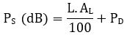

Onde: L: Comprimento da linha de transmissão, em metros;
A_{L}: Atenuação da linha de transmissão, em dB/100 metros; e
P_{D}: Perdas em conectores e demais estruturas, em dB.

São submetidas ao processo de análise de viabilidade técnica e posterior Consulta Pública a inclusão de novos canais no PBFM e no PRRadiovias elencados nos subitens 7.6 e 7.7, ou as alterações técnicas dos referidos Planos que impliquem em mudança das características descritas em 2.4 e 2.7 e subitens.
Transitoriamente, todas as entidades de FM, RTR e Radiovias que cadastrarem as características técnicas de suas estações pela primeira vez, bem com as entidades de FM, RTR e Radiovias com estações licenciadas que solicitarem alteração de suas características técnicas pela primeira vez após a vigência da Resolução nº 721, serão submetidas ao processo de análise de viabilidade técnica e posterior Consulta Pública.
Nas demais solicitações de alteração das características técnicas das estações de FM, RTR e Radiovias, caso a solicitação não altere a distância de contorno protegido de qualquer das radiais em 5% ou mais, não é necessário o procedimento de alteração do Plano Básico.
Nesta condição as características técnicas do canal no respectivo Plano Básico não são alteradas, sendo as características técnicas da estação atualizadas na licença.
A Anatel pode submeter ao processo de análise de viabilidade técnica outras alterações técnicas que julgar necessárias.
A alteração do PBFM e do PRRadiovias deve ser solicitada à Anatel mediante apresentação das características técnicas pretendidas, conforme procedimento estabelecido no item 7.
São submetidas ao processo de análise de viabilidade técnica e posterior Consulta Pública as alterações técnicas do PRRadCom que impliquem em mudança da característica descrita no item 2.6.2.
A Anatel pode submeter ao processo de análise de viabilidade técnica outras alterações técnicas que julgar necessárias.
A alteração do PRRadCom deve ser solicitada à Anatel mediante apresentação das características técnicas pretendidas, conforme procedimento estabelecido no item 7.

Contorno Protegido e Classificação dos Canais

O contorno protegido de um canal é o lugar geométrico dos pontos em que são obtidos os valores de campo estipulados na Tabela 1.
Tais pontos devem ser tomados em radiais espaçadas em 5 graus, iniciando no azimute correspondente ao Norte Verdadeiro, que é considerado o azimute zero, com distâncias em relação ao local das coordenadas geográficas da estação, utilizando-se os valores de ERP para cada radial e a altura de referência sobre o nível médio do terreno para cada radial, dada pela Recomendação UIT-R P. 1546.
Caso a informação de ERP por radial não esteja disponível, deve ser considerada, em todas as direções, a máxima ERP da classe em que o canal esteja enquadrado, referenciado na Tabela 3.
Para a determinação do contorno protegido de canais de FM, RTR e Radiovias são utilizadas as curvas E(50,50) da Recomendação UIT-R P. 1546, que fornecem os valores de intensidade de campo excedidos em 50% dos locais durante 50% do tempo.
Tabela 1
Intensidade de Campo no Contorno Protegido (dBµV/m), para FM, RTR e Radiovias
Campo em dBµV/m | Canal 141 a 197  e 201 a 300
Campo em dBµV/m | 66

Para contornos resultando valores abaixo de 15 km, deve ser usado o método indicado na Recomendação ITU-R P. 1546. Caso a solução seja não monotônica, deve ser adotada a maior distância obtida.
O contorno de serviço de uma estação de RadCom é o lugar geométrico dos pontos em que são obtidos os valores de campo estipulados na Tabela 2.

Tabela 2
Intensidade de Campo na Área de Prestação de Serviço (dBµV/m), para RadCom
Campo em dBµV/m | Canal 198 a 200⁽¹⁾
Campo em dBµV/m | 91
(1) Nos casos de manifesta impossibilidade técnica quanto ao uso dos canais 198 a 200 em determinada
região, a Anatel deve realizar estudo de viabilidade técnica visando a sua substituição por
um canal alternativo para utilização exclusiva nessa região, enquanto houver essa impossibilidade técnica.

O contorno protegido de uma estação de Radiovias (em caráter primário) é o lugar geométrico dos pontos em que são obtidos os valores de campo estipulados na Tabela 1, somente no trecho de interesse da concessão da rodovia, determinado pelas informações cartográficas e/ou georreferenciadas mantidas pelo Ministério da Infraestrutura.
Os canais de FM, RTR e Radiovias (em caráter primário) são classificados em 10 classes conforme a Tabela 3.
A Tabela 3 indica os valores máximos de potência ERP, correspondentes a cada classe, a altura de referência sobre o nível médio do terreno (HNMT) e as respectivas distâncias máximas ao contorno protegido.
A classe do canal é identificada pela radial de maior distância ao contorno protegido, cuja metodologia de obtenção consta detalhadamente no item 3.1.1, exceto se esta radial terminar sobre um trajeto de água (oceanos, golfos, baías, grandes lagos, etc.) ou sobre território estrangeiro.
A maior radial, determinada em 3.4.2, deve ser menor que a distância máxima ao contorno protegido da Tabela 3, para a respectiva classe.
Tabela 3
Classificação dos Canais de FM, RTR e Radiovias em Função de suas Características Máximas
CLASSES | REQUISITOS MÁXIMOS
CLASSES | POTÊNCIA (ERP) |  | DISTÂNCIA MÁXIMA AO CONTORNO PROTEGIDO (66dBµV/m)  (km) | ALTURA DE REFERÊNCIA SOBRE O NÍVEL MÉDIO DO TERRENO  (m)
CLASSES | kW | dBk | DISTÂNCIA MÁXIMA AO CONTORNO PROTEGIDO (66dBµV/m)  (km) | ALTURA DE REFERÊNCIA SOBRE O NÍVEL MÉDIO DO TERRENO  (m)
E1 | 100 | 20,0 | 78,5 | 600
E2 | 75 | 18,8 | 67,5 | 450
E3 | 60 | 17,8 | 54,5 | 300
A1 | 50 | 17,0 | 38,5 | 150
A2 | 30 | 14,8 | 35,0 | 150
A3 | 15 | 11,8 | 30,0 | 150
A4 | 5 | 7,0 | 24,0 | 150
B1 | 3 | 4,8 | 16,5 | 90
B2 | 1 | 0 | 12,5 | 90
C | 0,3 | -5,2 | 7,5 | 60

As estações de Radiovias, quando instaladas em setores censitários urbanos, são classificadas com os parâmetros máximos da Classe C da Tabela 3.
As estações de Radiovias, em caráter secundário, são classificadas com os parâmetros máximos da Classe C da Tabela 3.
A Tabela 4 indica os valores máximos de potência ERP, a altura máxima em relação cota da base da torre (CBT) e as respectiva distância máximas da área de prestação do serviço de RadCom.

Tabela 4
Características Máximas das estações de RadCom
REQUISITOS MÁXIMOS
POTÊNCIA (ERP) (W) | RAIO MÁXIMO À ÁREA DE PRESTAÇÃO DE SERVIÇO (91 dBµV/m)  (km) | ALTURA DE REFERÊNCIA SOBRE A COTA DA BASE DA TORRE  (m)
25 | 1,0 | 30

A potência do transmissor e a altura do sistema irradiante do Autocine devem ser dimensionadas de forma que a intensidade de campo alcance o valor máximo de 50 dBµV/m a uma distância de 150 metros dos limites da área a ser coberta.

Área de Prestação do Serviço

A área de prestação do serviço dos canais de FM e de RTR corresponde à área delimitada pelo seu contorno protegido.
A área de prestação do serviço dos canais de Radiovias compreende o trecho de interesse da concessão da rodovia, determinado pelas informações cartográﬁcas e/ou georreferenciadas mantidas pelo Ministério da Infraestrutura.
Para ﬁns de planejamento de novas inclusões e alterações de canais no Plano Básico pelas entidades outorgadas para os serviços de FM e RTR, a cobertura da área de prestação do serviço deve ser projetada de forma a garantir o uso eficiente do espectro eletromagnético, atingindo pelo menos 50% da área dos setores censitários urbanos do município objeto do ato de outorga inserida no contorno protegido do canal. Tal avaliação se dá pela sobreposição da mancha de 66 dBµV/m gerada pelo método ponto-a-ponto da Recomendação UIT-R P.526 associado ao método [Assis, 1971] com os setores censitários urbanos e pode ser obtida mediante a utilização de um único sistema de transmissão ou de um conjunto de estações.
O requisito de cobertura a que se refere o item 4.3 também é considerado atendido quando no mínimo 50% da população urbana do município objeto da outorga inserida no contorno protegido for coberta pelo conjunto de estações, instalado no município de outorga.
O conjunto de estações deve ser composto por uma estação principal e por uma ou mais estações complementares.
Para a avaliação prevista no item 4.3 será utilizada a base de setores censitários urbanos escolhida pala Anatel, que estará disponibilizada no endereço eletrônico da Agência.
Solicitações de alterações no Plano Básico de estações licenciadas para os serviços de FM e RTR podem ser isentas de atendimento do critério de cobertura estabelecido no item 4.3, desde que não alterem o canal ou a classe e estejam instaladas no município de outorga.
A área de prestação do serviço dos canais de FM e de RTR, bem como a classe do canal, podem ser alteradas a partir das características técnicas da estação principal, com a comprovação da viabilidade técnica desta alteração.
A área de prestação do serviço dos canais de FM e de RTR pode ser ampliada em função da instalação de estações complementares, dentro do limite da classe do canal determinado pela distância máxima ao contorno protegido da Tabela 3 a partir das coordenadas geográficas da estação Principal, com a comprovação da viabilidade técnica desta ampliação.
A área de prestação do serviço de Radiovias pode ser atendida ao longo do trecho de interesse da concessão da rodovia em função da instalação de estações radiovias.

Critérios de Proteção entre Canais de FM, RTR e Radiovias

A proteção dos canais de FM, RTR e Radiovias é assegurada quando, em seu contorno protegido, a relação entre o sinal do canal desejado e cada um dos sinais interferentes tiver, no mínimo, o valor indicado na Tabela 5, em função do tipo de interferência.
A proteção dos canais de FM e RTR fica geograficamente limitada à área circunscrita pelo contorno protegido estabelecido pelo item 3.1.
A proteção dos canais primários de Radiovias fica geograficamente limitada à área circunscrita pelo contorno protegido estabelecido pelo item 3.3.
Para fins de planejamento, o sinal interferente dos canais é determinado pelo método ponto-a-ponto da Recomendação UIT-R P.526, associado ao método [Assis, 1971].
Nos casos em que a informação de ERP por radial do canal interferente ou protegido não esteja disponível, deve ser considerada uma antena ideal de referência, com no mínimo 40 metros de altura, cujo diagrama de radiação permita o atingimento da máxima ERP do canal em que a estação esteja enquadrada, conforme Tabela 3.
Situações de interferência existentes no PBFM não podem ser agravadas por inclusões ou alterações de canais, cabendo análise comparativa entre a situação existente e a proposta.
Os canais espaçados em 400 kHz devem utilizar os filtros pertinentes, quando necessários, para eliminar intermodulação entre as estações.

Tabela 5
Relações de Proteção (dB)
 | f (kHz ) | RELAÇÕES DE PROTEÇÃO
 |  | LINEAR | dB
COCANAL | 0 | 31,63:1 | 30
CANAIS ADJACENTES | ± 200 | 2,00:1 | 6

Compatibilidade com Outros Serviços

Para as avaliações de compatibilidade com outros serviços, o cálculo do contorno protegido dos canais envolvidos deve ser realizado utilizando as curvas E(50,50) da Recomendação UIT-R P. 1546.
O sinal interferente dos canais é determinado pelo método ponto-a-ponto da Recomendação UIT-R P.526, associado ao método [Assis, 1971].
Os estudos de viabilidade que envolvem os canais de FM, RTR e Radiovias devem considerar a compatibilidade com emissoras de radiodifusão comunitária.
As distâncias mínimas, em km, entre os limites dos setores censitários urbanos dos municípios que possuem estações de radiodifusão comunitária e o contorno protegido dos canais de FM, RTR e Radiovias, referidas às classes dessas estações, são as indicadas na Tabela 6.

Tabela 6
Distâncias mínimas, em km, entre os limites dos setores censitários urbanos dos municípios que possuem estações
de radiodifusão comunitária e o contorno protegido dos canais de FM, RTR e Radiovias
Classe | Cocanal | 1° Adj
E1 | 94 | 38
E2 | 81 | 31
E3 | 67 | 24
A1 | 49 | 17
A2 | 44,5 | 14
A3 | 39 | 11,5
A4 | 31,5 | 8,5
B1 | 22,5 | 5
B2 | 17,5 | 3,5
C | 12 | 2,5

Os estudos de viabilidade que envolvem o canal 6 devem avaliar a compatibilidade com emissoras de FM, RTR e Radiovias, considerando os casos de cocanal com os canais 171 a 200, de adjacência com os canais 170 e 201, e de batimento de FI dos canais 201 a 214 em receptores de TV.
Os estudos de viabilidade que envolvem o canal 5 devem avaliar a compatibilidade com emissoras de FM, RTR e Radiovias, considerando os casos de cocanal com os canais 141 a 170, de adjacência com o canal 171, e de batimento de FI dos canais 171 a 184 em receptores de TV.
Para os casos de interferência cocanal:
A proteção dos canais 5 e 6 deve ser assegurada quando, no seu contorno protegido, a relação entre o sinal desejado (TV e RTV) e o sinal interferente (FM, RTR e Radiovias) tiver, no mínimo, o valor indicado na Tabela 7.

Tabela 7
Relações de proteção (sinal desejado/sinal interferente) cocanal em receptores de televisão analógica e FM, RTR e Radiovias
Canal Interferente | Canal Desejado | Relação de Proteção (dB)
141 a 170 | 5 | 28
171 a 200 | 6 | 28

A proteção dos canais de 141 a 197 deve ser assegurada quando, no seu contorno protegido, a relação entre o sinal desejado (FM, RTR e Radiovias) e o sinal interferente (TV e RTV) tiver, no mínimo, o valor indicado na Tabela 8.

Tabela 8
Relações de proteção (sinal desejado/sinal interferente) cocanal em receptores de FM e televisão analógica
Canal Desejado | Canal Interferente | Relação de Proteção (dB)
141 a 143 | 5 | 0
144 a 150 | 5 | 24
151 a 162 | 5 | 0
163 a 167 | 5 | 4
168 a 170 | 5 | 19
171 a 173 | 6 | 0
174 a 180 | 6 | 24
181 a 192 | 6 | 0
193 a 197 | 6 | 4

Para os cálculos de adjacência, os canais 5 e 6 de televisão são representados com ERP de 12% da máxima proposta no estudo, e a proteção deve ser assegurada quando, no contorno protegido das emissoras de FM, RTR e Radiovias, a relação entre o sinal desejado e o sinal interferente tiver, no mínimo, o valor indicado na Tabela 9.

Tabela 9
Relações de proteção (sinal desejado/sinal interferente) para adjacências entre canais de TV/RTV e FM/RTR/Radiovias, protegendo o FM/RTR/Radiovias​
Canal Desejado | Relação de Proteção (dB)
170/171/201 | 6

Para os casos de interferência por batimento de FI, a proteção dos canais 5 e 6 deve ser assegurada quando, no seu contorno protegido, a relação entre o sinal desejado (TV e RTV) e o sinal interferente (FM, RTR e Radiovias) tiver, no mínimo, o valor indicado na Tabela 10.

Tabela 10
Relações de proteção (sinal desejado/sinal interferente) para batimento de FI em receptores de televisão analógica
Canal Interferente | Relação de Proteção (dB) | Canal Interferente | Relação de Proteção (dB)
201/171 | -1,0 | 208/178 | -20,5
202/172 | -3,8 | 209/179 | -20,5
203/173 | -6,5 | 210/180 | -20,5
204/174 | -9,5 | 211/181 | -20,5
205/175 | -12,0 | 212/182 | -22,0
206/176 | -16,5 | 213/183 | -22,5
207/177 | -20,5 | 214/184 | -25,0

Roteiros para elaboração de projetos técnicos

Alteração de Canais no PBFM, PRRadiovias e PRRadCom

Para a alteração de quaisquer parâmetros técnicos dos itens 2.4, 2.6 e 2.7, devem ser apresentadas as características técnicas da situação pretendida para o canal, de acordo com os critérios técnicos estabelecidos neste documento.
Está disponibilizado no portal da Agência um guia contendo o procedimento administrativo para o encaminhamento de solicitações de alterações técnicas de canais do PBFM, PRRadiovias e PRRadCom.
Caso a alteração proposta amplie a cobertura da área de prestação do serviço do canal, por meio da utilização de estações complementares, estas são obrigatoriamente adicionadas na lista de estações do canal.
Para a alteração das características técnicas do canal deve ser preenchido formulário específico, em sistema informatizado da Anatel, contendo as alterações pretendidas, conforme procedimento administrativo disponibilizado no portal da Agência.
Para canais de FM e RTR que possuam mais de uma estação, a frequência somente pode ser alterada de forma simultânea em todas as estações.
Nesta situação, o pagamento da TFI de cada estação libera a licença da estação e o Plano Básico é alterado.
Caso o pagamento da TFI de alguma estação não for efetuado, esta estação deve ser excluída do Plano Básico após dez dias do vencimento da TFI.
A Anatel altera canais do PRRadCom nas seguintes situações:
viabilidade para a utilização dos canais exclusivos;
interferências no RadCom que não permitam a execução do serviço.

Inclusão de Canais no PBFM e no PRRadiovias

O processo de análise de viabilidade técnica de inclusão de canais de Radiodifusão Sonora em Frequência Modulada (FM) e de Retransmissão de Rádio na Amazônia Legal (RTR), no PBFM, e de Radiovias, no PRRadiovias, somente é avaliado pela Anatel por solicitação.
A Anatel avalia as características necessárias para assegurar os critérios estabelecidos no item 4, caso a solicitação não inclua as características técnicas da estação necessárias para análise de viabilidade técnica.
Para fins de cálculos de viabilidade técnica, caso a solicitação não inclua as características técnicas, conforme subitem 7.6.1, a Anatel deve adotar como referência uma antena transmissora com diagrama de radiação horizontal omnidirecional, bem como um local de instalação adequado para o atendimento dos itens 4, 5 e 6.
Após a outorga do canal, a entidade outorgada deve apresentar as características técnicas do canal de modo a adequar os parâmetros técnicos de referência incluídos no PBFM ou PRRadiovias à situação proposta pela entidade outorgada.
Devem ser apresentadas as características técnicas pretendidas para o canal, conforme procedimentos estabelecidos pelos itens 7.1 a 7.4.
Para o Serviço de Radiovias, o projeto cadastrado na Agência pelo solicitante do serviço deve ser compatível com o projeto técnico apresentado ao Ministério da Infraestrutura, que deve ser mantido com a documentação da estação.
O Serviço de Radiovias pode ser prestado em canais e frequências distintas ao longo do trecho de interesse da concessão da rodovia.
O Serviço de Radiovias deve utilizar antenas diretivas para evitar interferências prejudiciais em estações de entidades outorgadas.
Canais para o Serviço de Radiovias podem ser cadastradas para uso em caráter secundário, nos termos da regulamentação vigente, não sendo incluídas, neste caso, no PRRadiovias, e desde que não causem interferências prejudiciais em outros serviços.

Inclusão de Canais no PRRadCom

O processo de inclusão de canais de RadCom no PRRadCom deve ser avaliado pela Anatel quando da criação de municípios.

Canais de Autocine

Para a inclusão ou alteração de quaisquer parâmetros técnicos dos canais de Autocine definidos em 2.9 e subitens, devem ser apresentadas as características técnicas da situação pretendida para o canal, de acordo com os critérios técnicos estabelecidos neste documento, em sistema informatizado da Anatel, conforme procedimento administrativo disponibilizado no portal da Agência.
Está disponibilizado no portal da Agência um guia contendo o procedimento administrativo para o encaminhamento de solicitações de alterações técnicas de canais de Autocine.

Estações Transmissoras

A Estação Transmissora é constituída, basicamente, dos equipamentos de transmissão e dos respectivos sistemas radiantes, necessários para assegurar a prestação do serviço.
Todas as características técnicas das estações são disponibilizadas pela Anatel.
Para emissão da licença da estação, a Anatel deve adotar as providências para ﬁns de cobrança da Taxa de Fiscalização da Instalação – TFI.
Uma estação é composta por:
Sistema Radiante
Transmissor
Abrigo
Equipamentos adicionais
Consideram-se partes integrante do sistema radiante a antena, sua estrutura de sustentação e os dispositivos destinados a transferir a energia de radiofrequência do transmissor para a antena.
Sistema auxiliar
As entidades podem ter em suas estações sistema auxiliar, que pode ser composto por:
Transmissor
Sistema radiante

Categoria da Estação

Principal
A primeira estação cadastrada em um canal de FM, RTR ou Radiovias é a estação principal.
Proporciona a maior cobertura dentre o conjunto de estações que compõem a cobertura do canal.
A partir do contorno protegido da estação principal são delimitadas as características das demais estações do canal.
Complementar
A entidade pode instalar estações complementares para cobertura de áreas de sombra da estação principal.
Os sinais emitidos pela estação complementar devem ser idênticos e simultâneos aos da estação principal.
As estações complementares devem ser instaladas de forma que o contorno protegido da estação complementar não ultrapasse, em nenhuma direção, a distância máxima ao contorno protegido correspondente à classe do canal, da Tabela 3, a partir das coordenadas geográficas da estação principal.
O tipo de serviço das estações complementares faz parte do rol dos serviços ancilares aos serviços de radiodifusão e não se confunde com o tipo de serviço da estação principal.
Estações complementares podem ser cadastradas a qualquer tempo.
Caso a solicitação de uma estação complementar ocorra enquanto uma solicitação de inclusão ou alteração da estação principal ainda não estiver concluída, estas solicitações são obrigatoriamente vinculadas e somente podem ser concluídas conjuntamente.
Reserva
A entidade pode instalar estação reserva para situações emergenciais que impliquem o impedimento de operação da estação.
A estação reserva deve ser instalada em coordenadas geográficas diferentes da estação principal, dentro do contorno protegido da estação principal e o contorno protegido da estação reserva deve estar contido no contorno protegido da estação principal.
A estação reserva somente pode entrar em operação em situações de caso fortuito, de força maior, ou por outro motivo de impedimento de uso das demais estações.
O tipo de serviço da estação reserva é o mesmo da estação principal.
A estação reserva pode ser cadastrada a qualquer tempo.
Radiovias
A entidade pode instalar estações radiovias para atendimento da área de prestação do serviço de Radiovias.
Precede a instalação de novas estações primárias a análise de viabilidade do novo projeto técnico de instalação das estações necessárias para a operacionalização do Serviço de Radiovias, conforme item 7.6 e 7.7.
O tipo de serviço das estações radiovias é o mesmo da estação principal.
Estações radiovias podem ser cadastradas a qualquer tempo.

Sistema Radiante

O local em que o sistema radiante é instalado determina as coordenadas geográficas da estação.
O sistema radiante pode ser composto por um ou mais elementos de antena, com polarização vertical, circular ou elíptica e a distância do centro geométrico deste sistema em relação ao solo define a altura do sistema radiante da estação.
O diagrama de radiação horizontal, ou diagrama de azimute, deve estar no formato de representação polar, enquanto que o diagrama de radiação vertical, ou diagrama de elevação, deve estar no formato de representação retangular.
A inclinação de feixe, ou beam tilt, é a inclinação mecânica ou elétrica do feixe de radiação e o valor angular abaixo da linha do horizonte deve ser considerado como positivo.
No diagrama de radiação vertical, ou diagrama de elevação, o valor do módulo do campo elétrico normalizado (E_{V}/E_{MAX}) no ângulo correspondente à inclinação deve estar à direita do zero do respectivo Diagrama, quando E_{V}/E_{MAX} é igual a 1 (0 dB).
Para a inclinação de feixe mecânica, o beam tilt não pode ser igual para todos os azimutes, devendo ser aplicadas as seguintes equações para a determinação da inclinação mecânica:
​Para sistemas propostos com inclinação elétrica de lóbulo principal superior a 5°, o fabricante deve declarar a factibilidade de implementação.
A declaração do fabricante ou laudo de ensaio da antena devem ser mantidos com a documentação da estação, atestando a conformidade do sistema com as características apresentadas.
Quando a inclinação de lóbulo principal for mecânica, não se aplica a exigência estabelecida no item 8.12.3.
No diagrama de radiação horizontal, ou diagrama de azimute, o azimute do zero da antena corresponde ao valor, em graus em relação ao Norte Verdadeiro, que representa a direção para a qual está apontado fisicamente o sistema radiante.
No diagrama de radiação horizontal, ou diagrama de azimute, a leitura dos valores, normalizados ou em dB, do módulo do campo elétrico deverá ser feita de 5 em 5 graus, iniciando no azimute correspondente ao Norte Verdadeiro, que é considerado o azimute zero, totalizando, assim, setenta e duas radiais, independentemente do tipo do sistema radiante utilizado.
No diagrama de radiação horizontal, ou diagrama de azimute, caso seja necessário, a conversão dos valores do módulo do campo elétrico normalizado para o módulo do campo elétrico em dB deve usar a seguinte fórmula:

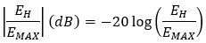

No diagrama de radiação vertical, ou diagrama de elevação, caso haja inclinação do feixe, ou beam tilt, a conversão do valor do módulo do campo elétrico normalizado para o módulo do campo elétrico em dB, no ângulo de inclinação, deve usar a seguinte fórmula:

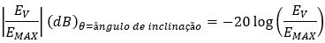

Na instalação do sistema radiante, devem ser observadas as seguintes condições:
Caso a instalação do sistema radiante implique a implantação de nova estrutura de sustentação, a distância entre o sistema radiante da estação de FM, RTR ou Radiovias e o monopolo vertical de uma emissora de radiodifusão sonora em onda média deve ser de, pelo menos, três vezes o comprimento de onda (λ) da emissora de radiodifusão sonora, quando a altura física da estrutura metálica que sustenta o sistema radiante da estação transmissora de FM, RTR ou Radiovias for superior a 0,125λ ou superior à metade da altura do monopolo vertical;
Caso a condição descrita no subitem 8.17.1 não seja satisfeita, deve ser elaborado estudo técnico comprovando que a deformação total do diagrama horizontal de radiação da estação de radiodifusão sonora que utiliza monopolo vertical não é superior a 2 dB;
O sistema radiante da estação não deve obstruir o cone de proteção das antenas transmissoras ou receptoras de microondas.
O cone de proteção é deﬁnido como um cone circular reto com vértice no foco da parábola do enlace, com altura de 1.000 metros e base de 175 metros de diâmetro, cujo eixo é uma linha que une os centros dessas antenas; e
Deve ser observado o atendimento às normas relativas à proteção dos aeródromos sempre que a instalação do sistema radiante implicar implantação de nova estrutura de sustentação ou aumento da altura física de estrutura existente.
Equipamentos Transmissores

Os equipamentos transmissores utilizados nas estações de FM, RTR, RadCom, Radiovias e Autocine devem operar em conformidade com os requisitos mínimos estabelecidos por regulamentação específica da Anatel.
A potência de operação dos equipamentos transmissores de cada estação deve ser indicada.

Linhas de Transmissão

A linha de transmissão utilizada e suas características técnicas deve ser indicada, em especial a atenuação, em dB/100m, na frequência de operação da estação.
São admitidas perdas em conectores de até 0,5 dB.
As demais estruturas, por padrão têm zero dB de atenuação, sendo que casos com atenuações superiores devem ser comprovadas pelo engenheiro habilitado.

Instrumentos e Demais Equipamentos

As estações de Classes Especial e A1 devem ter disponível uma carga artificial com mesma impedância da linha de transmissão e com potência e frequência compatíveis com a de seu transmissor, com VSWR menor ou igual 1:1,1.
A entidade deve ter disponíveis os instrumentos de medição, monitoração e controle e demais equipamentos necessários para assegurar o atendimento aos requisitos técnicos estabelecidos neste Regulamento.
Os equipamentos definidos nos subitens 8.21 e 8.22 podem ser compartilhados entre as entidades que utilizam a mesma infraestrutura de instalação.

Ensaios Prévios
É permitida a instalação provisória de equipamentos, a ﬁm de possibilitar a realização de ensaios prévios destinados a comprovar as condições técnicas do local para a instalação deﬁnitiva da estação.
A autorização para ensaios prévios não constitui qualquer direito à instalação deﬁnitiva da estação.
A autorização para os ensaios prévios é emitida pela Anatel mediante requerimento da interessada, observadas as seguintes condições:
A potência de operação do equipamento utilizado deve ser a mínima necessária para a realização satisfatória dos testes, sem causar interferências; e
Deve ser utilizada a mesma frequência consignada à estação.
O prazo máximo de duração dos ensaios é de trinta dias, prorrogável por igual período.

Operação das Estações
Na operação das estações devem ser obedecidas as tolerâncias individuais de cada parâmetro técnico aplicadas pela fiscalização da Agência, no momento da medição das grandezas:
Potência de saída do transmissor: ±10%.
Altura do centro geométrico da antena: ±5%.
Azimute de apontamento da antena: ±5°.
Coordenadas Geográficas: ±1’’.

ANEXO I - padrões de transmissão dos sinais gerados pelos transmissores

1. CRITÉRIOS TÉCNICOS DO SERVIÇO

1.1. CARACTERÍSTICAS DA EMISSÃO

1.1.1. DESIGNAÇÃO
monofônica: 180K F3EGN
estereofônica: 256K F8EHF
estereofônica + canal secundário: 348K F8EWF

1.1.2. TOLERÂNCIA DE FREQUÊNCIA
A frequência central da emissão de uma emissora de FM, RTR, RadCom, Radiovias e Autocine não deve variar mais que ± 2.000 Hz de seu valor nominal.

1.1.3. RESPOSTA DE FREQUÊNCIA DE ÁUDIO
As características de transmissão de frequências de áudio do sistema de transmissão devem ser tais que possibilitem, no mínimo, a transmissão de qualquer frequência na faixa de 50 a 15.000 Hz. Deve ser, preferencialmente, empregada pré-ênfase de 50 ms. A resposta do sistema, em relação à curva padrão de pré-ênfase, deve estar entre os dois limites mostrados nas Figuras 1A, 1B e 1C constantes do ANEXO II.

1.1.4. DISTORÇÃO
A distorção harmônica total das frequências de áudio do sistema de transmissão não deve ultrapassar o valor eficaz de 2,5% na faixa de 50 a 15.000 Hz, para as percentagens de modulação de 25, 50 e 100%.

1.1.5. NÍVEL DE RUÍDO DO SISTEMA DE TRANSMISSÃO
a) o nível de ruído por modulação em frequência, medido na saída do sistema de transmissão, na faixa de 50 a 15.000 Hz, deve estar, pelo menos, 54 dB abaixo do nível correspondente a 100% de modulação da portadora por um sinal senoidal de 400 Hz;
b) o nível de ruído por modulação em amplitude, medido na saída do sistema de transmissão, na faixa de 50 a 15.000 Hz, deve estar, pelo menos, 50 dB abaixo do nível que represente 100% de modulação em amplitude.

1.1.6. EMISSÕES INDESEJÁVEIS
Qualquer emissão presente em frequências afastadas de 120 a 240 kHz, inclusive, da frequência da portadora, deve estar pelo menos 25 dB abaixo do nível da portadora sem modulação; as emissões em frequências afastadas da frequência da portadora de mais de 240 kHz até 600 kHz, inclusive, devem estar pelo menos 35 dB abaixo do nível da portadora sem modulação. As emissões em frequências afastadas de mais de 600 kHz da frequência da portadora devem estar (73+P) dB (P = potência de operação do transmissor, em dBk) abaixo do nível da portadora sem modulação, sendo 80 dB a maior atenuação exigida.
1.1.6.1. No caso de interferências prejudiciais sobre serviços regularmente autorizados, causadas por emissões indesejáveis, estas devem ser reduzidas até a eliminação da interferência prejudicial, independentemente dos limites indicados no item 1.1.6.

1.1.7. TRANSMISSÃO ESTEREOFÔNICA
a) o sinal modulante no canal principal deve ser a soma dos sinais esquerdo e direito;
b) deve ser transmitida uma subportadora piloto de 19.000 Hz ± 2 Hz, que modula em frequência a portadora principal entre 8% e 10%;
c) a subportadora estereofônica deve ser o segundo harmônico da subportadora piloto (38.000 Hz ± 4 Hz) e deve cortar o eixo do tempo com uma derivada positiva cada vez que a subportadora piloto cortar, também, aquele eixo;
d) a subportadora estereofônica deve ser modulada em amplitude, com dupla faixa lateral;
e) a subportadora estereofônica deve ser, em princípio, suprimida; admite-se modulação residual na portadora principal, desde que menor que 1%;
f) a subportadora estereofônica deve ser capaz de aceitar audiofrequências na faixa de 50 a 15.000 Hz;
g) o sinal modulante da subportadora estereofônica deve ser igual à diferença dos sinais esquerdo e direito, nesta ordem;
h) a característica de pré-ênfase do sinal estereofônico deve ser idêntica à do sinal principal, no que tange à fase e à amplitude em todas as frequências;
i) o sinal estereofônico não deve causar um desvio de pico da frequência da portadora principal acima de 45% da modulação total, quando existir apenas sinal esquerdo (ou direito); simultaneamente, o desvio de pico da frequência da portadora principal, provocado pela modulação do sinal principal, também não deve ser maior que 45% da modulação total, quando existir apenas sinal esquerdo (ou direito), excluída a modulação das subportadoras secundárias;
j) quando for aplicado um sinal esquerdo positivo, a modulação do sinal principal deve causar um desvio de frequência crescente na portadora principal; a subportadora estereofônica e suas faixas laterais devem cortar o eixo do tempo simultaneamente e na mesma direção;
k) a diferença relativa entre o desvio máximo do sinal principal e o desvio máximo do sinal estereofônico, quando existir apenas sinal esquerdo (ou direito), deve ser, no máximo, 3,5% para todos os níveis deste sinal e para todas as frequências modulantes, de 50 a 15.000 Hz;
l) a diferença de fase entre os pontos de nulo do sinal do canal principal e da envoltória das faixas laterais da subportadora estereofônica, quando existir apenas sinal esquerdo (ou direito), não deve exceder a ± 3º, para audiofrequências de 50 a 15.000 Hz;
m) a diafonia no canal principal, causada pelo sinal do canal estereofônico, deve estar, pelo menos, 40 dB abaixo do nível correspondente a 90% de modulação;
n) a diafonia no canal estereofônico, causada pelo sinal do canal principal, deve estar, pelo menos, 40 dB abaixo do nível correspondente a 90% de modulação.
OBS: Considera-se atendido o estabelecido nas letras “l)” e “m)”, quando a separação estereofônica for melhor que 29,7 dB para audiofrequências de 50 a 15.000 Hz;

1.1.8. TRANSMISSÃO NO CANAL SECUNDÁRIO
a) A frequência instantânea da subportadora deve estar, sempre, dentro da faixa de 20 a 99 kHz; quando o programa simultâneo de radiodifusão for estereofônico deve estar, sempre, dentro da faixa de 53 a 99 kHz;
b) As frequências das subportadoras e o tipo de modulação são de livre utilização, observado o disposto na alínea “f)”;
c) A soma aritmética das percentagens de modulação da portadora principal pelas subportadoras não deve ser superior a 30%; quando o programa simultâneo de radiodifusão for estereofônico, este valor deve ser, no máximo, de 20%;
d) A soma aritmética das percentagens de modulação da portadora principal por todas as subportadoras acima de 75 kHz deve ser de, no máximo, 10%;
e) Quando o programa de radiodifusão for estereofônico e houver transmissão de canal secundário na faixa de 53 a 99 kHz, a percentagem total de modulação da portadora principal pode atingir picos de até 110% (desvio de 82,5 kHz), mantidos os limites estabelecidos nas alíneas ”c)” e “d)” para a percentagem de modulação da portadora principal pelos canais secundários;
f) Caso o canal secundário seja utilizado para radiotransmissão de dados - RDS, os sistemas empregados devem observar as especificações técnicas estabelecidas no ANEXO III deste Requisitos Técnicos e seu Apêndice;
g) A subfaixa de 57 kHz (± 2,5 kHz) é de uso exclusivo dos sistemas que atendam ao estabelecido no ANEXO III e seu Apêndice - “Especificação Técnica para a Radiotransmissão de Dados mediante Utilização do Canal Secundário de Emissora de Radiodifusão Sonora em Frequência Modulada, de Retransmissão de Rádio na Amazônica Legal, de Radiodifusão Comunitária, de Radiovias e Limitado Privado - para Autocine - RDS”.

2. OPERAÇÃO DAS EMISSORAS

2.1. POTÊNCIA DE OPERAÇÃO

2.1.1. VARIAÇÃO DE POTÊNCIA
O valor da potência de operação do transmissor deve ser mantido, sempre, o mais próximo possível da potência autorizada. As eventuais variações da potência de operação devem ficar restritas aos limites de ± 10%, em condições normais, da tensão da rede e de ± 15%, excepcionalmente, em função da variação da mesma.

2.1.2. DETERMINAÇÃO DA POTÊNCIA
A potência de operação pode ser determinada pelo método indireto, de acordo com a seguinte expressão:

onde:
Po = Potência de operação em Watts;
Vp = tensão contínua na placa ou coletor do estágio final de RF, em volts;
Ip = corrente contínua na placa ou coletor do estágio final de RF, em Ampères;
= fator de eficiência.

2.1.2.1. O fator de eficiência deve ser o indicado no manual de instruções fornecido pelo fabricante ou, quando não disponível, o constante do laudo de ensaio realizado na fábrica, com carga resistiva (carga artificial) que apresente uma impedância tal que o coeficiente de onda estacionária não seja superior a 1,1:1.
2.2.2.2. A potência de operação do transmissor pode ser medida pelo método direto, por um wattímetro acoplado à saída do transmissor, devendo a leitura ser feita para um coeficiente de onda estacionária máxima de 1,3:1.

2.2. MODULAÇÃO
O nível de modulação da onda portadora, em qualquer condição de funcionamento da emissora, deve ser tal que os picos de modulação cuja repetição é frequente (acima de 15 por minuto), em nenhum caso, tenham valores percentuais maiores que 100%.

2.3. REDUÇÃO EVENTUAL DE HORÁRIO E INTERRUPÇÕES
a) Para fins de ajuste do equipamento, o horário de funcionamento de uma emissora pode ser reduzido de até 50% durante, no máximo, 5 dias por mês. Reduções eventuais do horário, além deste limite, só podem ocorrer após a aprovação da ANATEL.
b) A ANATEL pode, a qualquer época, determinar a interrupção imediata do funcionamento da emissora quando estiver causando interferências prejudiciais a outros serviços autorizados, ou for constatada na instalação da emissora, situação que possa causar riscos à vida humana. A interrupção pode ser mantida até que seja corrigida a situação que a motivou. A situação de risco à vida humana fica caracterizada quando a estação não dispuser dos dispositivos de proteção e de prevenção de acidentes estabelecidos na regulamentação em vigor, ou então, quando não estiverem em perfeito estado de funcionamento.

2.4. CONTROLE REMOTO
É permitido o controle da operação da estação transmissora a partir de local remoto.

ANEXO II
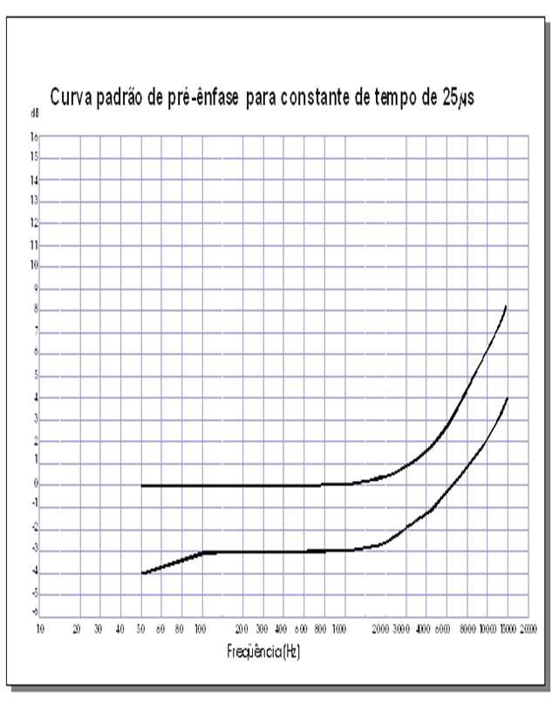
Figura 1A
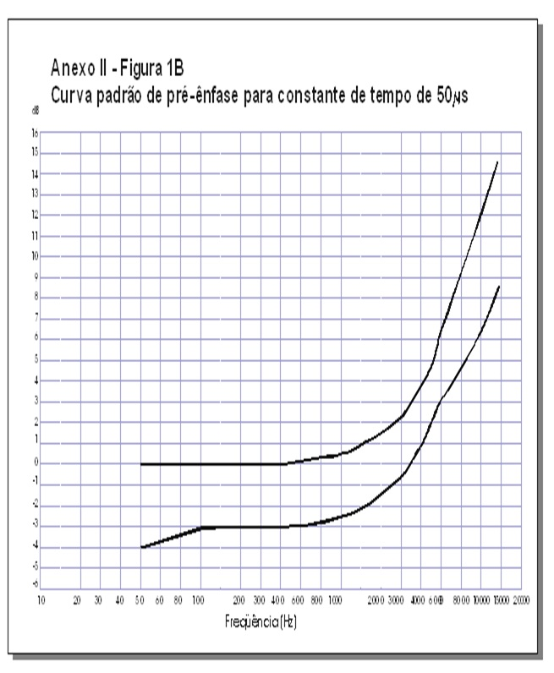
Figura 2A

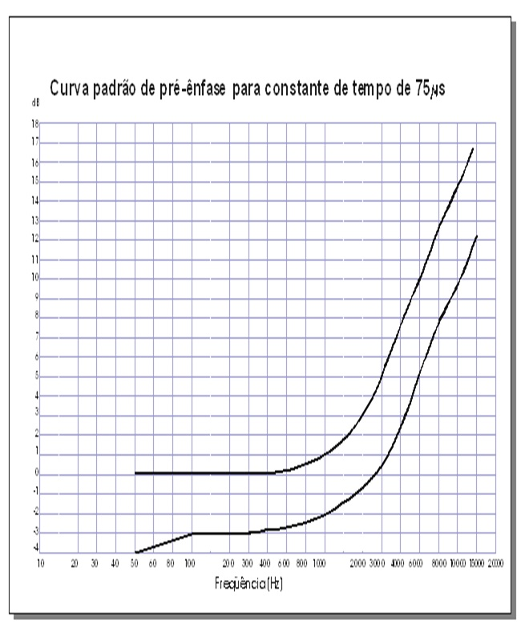
Figura 3A

ANEXO III

1. Objetivo e Campo de Aplicação
O objetivo deste Anexo é estabelecer a Especificação Técnica para a Radiotransmissão de Dados mediante Utilização do Canal Secundário de Emissora de Radiodifusão Sonora em Frequência Modulada, de Retransmissão de Rádio na Amazônica Legal, de Radiodifusão Comunitária, de Radiovias e de Limitado Privado - para Autocine, doravante denominada RDS, que permite adicionar novas aplicações aos Serviços, com a implementação de funções aqui definidas.
Este documento aplica-se ao uso do canal secundário em estações de FM, RTR, RadCom, Radiovias e Autocine que operam tanto no modo monofônico como no modo estereofônico.

2. Referência
Especificação do RDS para radiodifusão sonora em VHF/FM na faixa de frequências de 88 a 108,0 MHz - EN 50067, do Comitê Europeu de Padronização Eletrotécnica – CENELEC.

3. Definições
Para os efeitos deste Anexo, os termos e as expressões aqui utilizados têm as definições e os símbolos estabelecidos a seguir.
3.1. Frequência Alternativa (AF)
É uma função que utiliza a tabela de frequências de emissoras inter-relacionadas com a emissora sintonizada, proporcionando uma comutação rápida de frequência quando há perda do sinal da emissora sintonizada e é feita em função da melhor recepção de sinal. É particularmente empregada para recepção móvel.
3.2. Data e Hora (CT)
É uma função através da qual são transmitidas data e hora locais, de modo a acertar o relógio do receptor. Ela utiliza a Hora Universal Coordenada (UTC) e o Calendário Juliano Modificado (MJD).
3.3. Identificador de Decodificação (DI)
É uma função que indica ao decodificador de áudio do receptor qual o modo de operação de áudio que está sendo transmitido, bem como se o PTY é comutado dinamicamente.
3.4. Utilização de Funções de Outras Emissoras (EON)
É uma função que possibilita a transmissão de informações relativas a estações diferentes (ON) daquela sintonizada (TN), tais como Frequências Alternativas (AF), Nome da Emissora (PS), Identificação de Informações de Trânsito (TP), Boletins de Trânsito (TA), Tipo de Programa (PTY), Identificação da Emissora (PIN) e Informações de Conexão, de forma a mantê-las sempre atualizadas no receptor. Isto é possível através do cruzamento de informações contidas nos PIs dessas outras emissoras. Assim, através da estação sintonizada, é possível a sintonia temporária das outras estações a ela referenciadas pelo EON, em situações específicas tais como:
- perda do sinal da emissora sintonizada (TN); enquanto o receptor não encontra uma frequência alternativa, ele pode selecionar uma estação (ON) a ela referenciada pelo EON utilizando as informações nele atualizadas, como por exemplo, o Tipo de Programação (PTY) ou o Número de Identificação do Programa Transmitido (PIN);
- transmissão de conteúdos previamente acordados como prioritários entre as estações referenciadas pelo EON, tais como boletins de trânsito, acessados pelo TA e pelo TP.
Finda a situação específica, o receptor retorna à estação sintonizada (TN).
3.5. Sistema de Alerta de Emergência (EWS)
É uma aplicação que permite a transmissão de códigos de alerta de emergência para receptores especiais. Os receptores convencionais não são afetados por esta aplicação.
3.6. Aplicações Internas (IH)
São aplicações utilizadas apenas pelo operador do RDS, tais como telecomando e telemetria para uso próprio.
3.7. Comutador Música/Locução (MS)
É um indicador de dois estados que informa ao receptor se o programa transmitido é música ou locução. Conforme a característica predominante do programa transmitido (locução ou música), o receptor automaticamente ajusta o volume conforme pré-programado pelo próprio ouvinte. Basicamente, esta função atua como se os receptores fossem dotados de dois controles de volume, um para locução e outro para música. Não há oscilação de volume, o ajuste ocorre conforme a característica predominante do programa como um todo.
3.8. Aplicações Abertas de Dados (ODA)
São quaisquer aplicações diversas das especificadas neste documento que permitem a transmissão de dados, através do RDS, para receptores dedicados. Os dados podem ser transportados em diversos grupos, conforme indicado na Tabela 4.
3.9. Identificador da Emissora (PI)
É um código que habilita o receptor a identificar uma emissora ou um grupo de emissoras inter-relacionadas. A identificação não é mostrada diretamente no visor do receptor e é atribuída a cada emissora individualmente ou a cada grupo de emissoras inter-relacionadas.
3.10. Número de Identificação do Programa Transmitido (PIN)
É um código que indica o início de um determinado programa e é utilizado para permitir que um receptor acione seu gravador para gravar um determinado programa pré-selecionado pelo ouvinte.
3.11. Nome da Emissora (PS)
É uma aplicação que mostra no visor de um receptor dotado do RDS a informação do nome da emissora em que está sintonizado, substituindo a frequência da estação que aparece nos receptores convencionais. Esta aplicação não é utilizada para busca automática de sintonia e não se recomenda o seu uso para informação sequencial.
3.12. Tipo de Programação (PTY)
É uma aplicação que identifica até 31 diferentes tipos de programação transmitida (ver Tabela A3 do Apêndice), indicada no visor do receptor, podendo ser utilizada para busca de sintonia. Esta aplicação poderá, também, habilitar o receptor a acionar seu gravador para gravar apenas os tipos de programação selecionados. A emissora poderá alterar o PTY de acordo com o tipo de programa transmitido.
3.13. Nome do Tipo de Programação (PTYN)
É uma aplicação utilizada para detalhar o PTY da emissora sintonizada (por exemplo, PTY=4: esporte; PTYN: futebol). O PTYN é mostrado no visor do receptor, alternadamente com o PTY. O PTYN não pode ser usado para seleção automática de PTY e nem deve ser usado para dar informação sequencial.
3.14. Radiotexto (RT)
É uma aplicação que possibilita a transmissão de texto codificado, com até sessenta e quatro caracteres, para receptores dotados de visores adequados.
3.15. Aviso de Boletim de Trânsito (TA)
É uma função do tipo liga/desliga que indica a transmissão de um boletim de trânsito e permite que o receptor comute temporariamente sua sintonia para a estação que está originando o boletim. Esta função pode ser utilizada para:
- comutar automaticamente de qualquer fonte de áudio para boletim de trânsito;
- comutar automaticamente para boletim de trânsito quando o receptor está no modo de recepção de espera, com áudio mudo;
- comutar de uma emissora para outra que esteja veiculando boletim de trânsito.
Ao final da transmissão do boletim de trânsito, o modo inicial de operação é restaurado.
3.16. Canais Transparentes de Dados (TDC)
É uma aplicação constituída de 32 canais, que permite a transmissão de quaisquer tipos de dados com finalidades específicas.
3.17. Canal de Mensagens de Trânsito (TMC)
É uma aplicação que se destina à transmissão codificada de informações sobre o trânsito.
3.18. Indicador de Informações de Trânsito (TP)
É um código que indica que a emissora sintonizada transporta informações de trânsito, o que pode ser mostrado no visor do receptor.
3.19. Emissoras Inter-relacionadas
São emissoras que integram a Lista de Frequências Alternativas umas das outras, todas possuindo o mesmo PI, caracterizando uma operação em parceria que visa o uso do RDS para a sintonia automática de suas frequências, de acordo com a melhor recepção do sinal.
3.20. Emissoras referenciadas pelo EON
São emissoras que integram um grupo de estações referenciadas pelo cruzamento de seus PIs, para fins de atualização de seus dados e, em situações específicas, para fins de sintonia temporária.

4. Características de modulação do canal
As características do canal de RDS, bem como a modulação da portadora de FM pelo canal de RDS deverão atender o estabelecido no Anexo I.
O sinal de dados gerado modula a subportadora de RDS e é adicionado aos sinais multiplexados que compõem a faixa-base do canal de FM/RTR/RadCom/Radiovias/Autocine.
4.1. Frequência da subportadora de RDS
Para transmissão estereofônica, a frequência da subportadora de RDS, de 57 kHz, será referenciada ao terceiro harmônico da subportadora piloto de 19 kHz. Sendo a tolerância da subportadora piloto de ± 2Hz, conforme este Regulamento, a tolerância da subportadora de RDS, para a transmissão estereofônica, é de ± 6 Hz.
Para transmissão monofônica, a frequência da subportadora de RDS será de 57 kHz ± 6 Hz.
4.2. Fase da subportadora de RDS
Para transmissão estereofônica, a subportadora de RDS será referenciada com o terceiro harmônico da subportadora piloto de 19 kHz. A tolerância deste ângulo de fase é ± 10º, medido na entrada do modulador do transmissor.
4.3. Nível da subportadora de RDS
O nível da subportadora de RDS deverá atender às especificações para transmissão no canal secundário contidas nestes Requisitos Técnicos.
4.4. Método de modulação
A subportadora de RDS é modulada em amplitude pelo sinal de dados codificado em duas fases e conformado espectralmente. A subportadora é suprimida. Este método de modulação é conhecido como BPSK com desvio de fase de ± 90º.
4.5. Frequência do relógio e taxa de transmissão de dados
A frequência do relógio é obtida através da divisão da subportadora de RDS por 48. Consequentemente, a taxa de transmissão de dados do sistema será de 1.187,5 bits/s ± 0,125 bit/s.
4.6. Outras especificações
As demais especificações técnicas são as estabelecidas no corpo deste Regulamento.

5. Codificação de faixa-base

5.1. Estrutura de codificação da faixa-base
A Figura 1 mostra a estrutura de codificação de faixa-base do RDS. O maior elemento da estrutura, chamado de grupo, é composto por 4 blocos de 26 bits, totalizando 104 bits. Cada bloco é composto por uma palavra de informação de 16 bits e uma palavra de verificação de 10 bits.

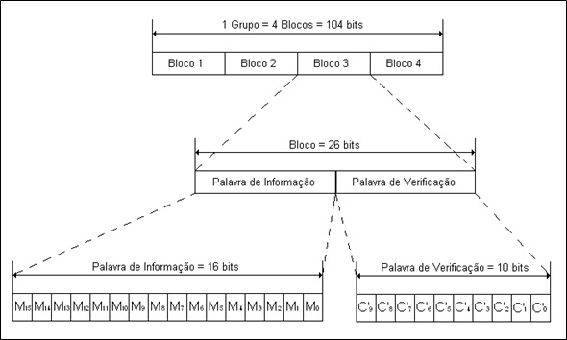
Figura 1: Estrutura de codificação de faixa-base do RDS
5.2. Ordem de transmissão dos bits
As palavras de informação e as palavras de verificação têm seu bit mais significativo transmitido primeiro, conforme mostra a Figura 2.
A transmissão dos dados é totalmente síncrona e não há espaços entre grupos ou blocos.

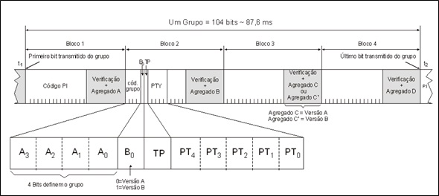
Figura 2: Formato de mensagem e endereçamento do RDS

Observações referentes à Figura 2:
1. Código PI = Código identificador da emissora = 16 bits;
2. Código do tipo de grupo = 4 bits (ver item 6.1.2);
3. B0 = código da versão do grupo = 1 bit (ver item 6.1.2);
4. TP = Código indicador de informações de trânsito = 1 bit;
5. PTY = Código do Tipo de Programação = 5 bits;
6. Palavra de Verificação + palavra agregada “N” = 10 bits adicionados para auxílio na detecção de erros e na informação da sincronização dos blocos e grupos;
7. t₁ e t₂: para qualquer grupo, o bloco 1 é sempre o primeiro a ser transmitido e o bloco 4 o último.

5.3. Detecção e correção de erros
Cada bloco de 26 bits contém uma “palavra de verificação”, constituída pelos 10 últimos bits, que é usada pelo receptor para a identificação e a correção de erros que ocorrem na transmissão. Esta “palavra de verificação” (c’₉, c’₈, c’₇,...c’₀, da Figura 1) é obtida da seguinte forma:
a) Multiplica-se o polinômio referente à palavra de informação por x¹⁰;
b) Obtém-se o resto da divisão (binária) do resultado do item anterior pelo polinômio gerador g(x), onde:

g(x) = x¹⁰ + x⁸ + x⁷ + x⁵ + x⁴ + x³ + 1

c) Ao resto da divisão acima, soma-se a palavra agregada d(x), que possui valores distintos para cada bloco dentro de um grupo. Estes valores estão definidos no item 2 do Apêndice.

O objetivo de somar a palavra agregada é prover ao receptor/decodificador um sistema de sincronização de grupos e de blocos. Como a adição da palavra agregada é uma operação reversível no decodificador, as propriedades do cálculo da “palavra de verificação” não serão afetadas. A palavra de verificação é transmitida no final do bloco a que ela pertence.
O código de detecção e correção de erros possui as seguintes características:
a) Detecta todos os erros de um e de dois bits dentro de um bloco;
b) Detecta qualquer erro de um bit numa sequência de 10 bits ou menos;
c) Detecta aproximadamente 99,8 % de erros que ocorrerem em sequências de 11 bits e 99,9 % para sequências maiores.
Esse código também é um corretor de erros de sequências de bits capaz de corrigir qualquer sequência de até 5 bits.

5.4. Sincronização de blocos e grupos
Os blocos contidos em cada grupo são identificados pelas palavras agregadas A, B, C ou C’, e D, adicionadas aos blocos 1, 2, 3 e 4, respectivamente, em cada grupo (ver o item 2 do Apêndice).
O início e o final dos blocos de dados podem ser reconhecidos pelo decodificador do receptor, que detecta, com alto grau de confiabilidade, erros de sincronização de blocos e mesmo outros erros. O sistema de sincronização de blocos é confiável devido à adição das palavras agregadas (que servem também para identificar os blocos dentro do grupo). Estas palavras agregadas eliminam a propriedade cíclica do código básico, de modo que, no código modificado com a adição da palavra agregada, os deslocamentos cíclicos das palavras de informação e de verificação (ver Figura 1), não dão origem a outros códigos.

6. Formato da mensagem
6.1. Identificação e endereçamento
6.1.1. Princípios
Na concepção da estrutura de endereçamento e do formato da mensagem do sistema RDS, foram levados em consideração os seguintes princípios básicos:
a) Cada grupo é dedicado, basicamente, a uma função específica, ou seja, evita-se transmitir diferentes funções em um mesmo grupo. Por exemplo: um grupo é dedicado às funções de sintonia, outro é dedicado ao radiotexto, etc. Assim, as emissoras de FM que não desejarem transmitir certos tipos de informação, não terão necessidade de gastar capacidade de canal na transmissão de grupos com blocos não utilizados. Isso possibilita repetir com mais frequência as informações de seu real interesse;
b) Informações que são repetidas mais frequentemente, e para as quais se deseja menor tempo de reconhecimento como, por exemplo, código PI, geralmente ocupam as mesmas posições dentro de qualquer grupo. Assim, estas mensagens podem ser decodificadas sem a necessidade de se analisar os outros blocos do grupo;
c) Não há um ritmo pré-estabelecido para a repetição dos grupos. Há flexibilidade para intercalar vários tipos de mensagens, de forma a atender às necessidades dos usuários e dos radiodifusores a qualquer momento, bem como para possibilitar futuras evoluções;
d) Todo grupo tem seu identificador e alguns grupos têm, quando necessário, endereçamento do conteúdo dos blocos que os compõem.

6.1.2 Características Principais
As principais características da estrutura da mensagem do RDS estão ilustradas na Figura 2 e são descritas a seguir:
1. O primeiro bloco de cada grupo sempre contém o código PI;
2. Os primeiros quatro bits do segundo bloco de cada grupo são usados para identificá-lo. Os grupos são classificados de 0 a 15, de acordo com o valor hexadecimal escrito em A₃, A₂, A₁ e A₀ (ver Figura 2), sendo que A₃ é o bit mais significativo. Existem duas versões para cada tipo de grupo, especificadas pelo quinto bit (B₀) do segundo bloco, conforme indicado a seguir:
a) Quando B₀ = 0, o código PI é inserido somente no primeiro bloco. Esta é chamada de versão A. Por exemplo: 0A, 1A, etc, significando respectivamente: grupo 0 versão A, grupo 1 versão A, etc;
b) Quando B₀ = 1, o código PI é inserido no primeiro e no terceiro blocos daquele grupo. Esta é chamada de versão B. Por exemplo: 0B, 1B, etc, significando, respectivamente: grupo 0 versão B, grupo 1 versão B, etc;
c) Qualquer combinação de grupos das versões A e B pode ser transmitida;
3. OPTY e o TP ocupam posições fixas no segundo bloco de todos os grupos;
4. Os códigos PI, PTY e TP podem ser decodificados sem referência a qualquer outro bloco. Isto é essencial para minimizar o tempo de reconhecimento.

6.1.3. Tipos de grupos
A descrição das aplicações e funções de todos os tipos de grupo e suas respectivas versões, que são especificados pelos cinco primeiros bits do segundo bloco, conforme mostrado na Figura 2, encontra-se na Tabela 1.

Tabela 1: Tipos de grupos
Grupo | A3 | A2 | A1 | A0 | B0 | Sinalizado no grupo 1A | Descrição
0A | 0 | 0 | 0 | 0 | 0 |  | Informações para sintonia básica e comutação de frequência (ver item 6.1.5.1)
0B | 0 | 0 | 0 | 0 | 1 |  | Informações para sintonia básica e comutação de frequência (ver item 6.1.5.1)
1A | 0 | 0 | 0 | 1 | 0 |  | Número de Identificação do Programa Transmitido e Identificador de Aplicação (ver item 6.1.5.2)
1B | 0 | 0 | 0 | 1 | 1 |  | Número de Identificação do Programa Transmitido (ver item 6.1.5.2)
2A | 0 | 0 | 1 | 0 | 0 |  | Radiotexto - RT (ver item 6.1.5.3)
2B | 0 | 0 | 1 | 0 | 1 |  | Radiotexto - RT (ver item 6.1.5.3)
3A | 0 | 0 | 1 | 1 | 0 |  | Identificação de aplicações abertas de dados - AID (ver item 6.1.5.4)
3B | 0 | 0 | 1 | 1 | 1 |  | Aplicações abertas de dados - ODA (ver item 6.1.5.5)
4A | 00 | 11 | 00 | 00 | 00 |  | Data e Hora - CT (ver item 6.1.5.6)
4B | 0 | 1 | 0 | 0 | 1 |  | Aplicações abertas de dados - ODA
5A | 0 | 1 | 0 | 1 | 0 |  | Canais transparentes de dados (32 canais) - TDC ou ODA (ver item 6.1.5.8)
5B | 0 | 1 | 0 | 1 | 1 |  | Canais transparentes de dados (32 canais) - TDC ou ODA (ver item 6.1.5.8)
6A | 0 | 1 | 1 | 0 | 0 |  | Aplicações internas - IH ou ODA (ver item 6.1.5.9)
6B | 0 | 1 | 1 | 0 | 1 |  | Aplicações internas - IH ou ODA (ver item 6.1.5.9)
7A | 0 | 1 | 1 | 1 | 0 | Sim | Reservado para futuras aplicações
7B | 0 | 1 | 1 | 1 | 1 |  | ODA
8A | 1 | 0 | 0 | 0 | 0 | Sim | Canal de mensagens de trânsito - TMC ou ODA (ver item 6.1.5.12)
8B | 1 | 0 | 0 | 0 | 1 |  | ODA
9A | 1 | 0 | 0 | 1 | 0 | Sim | Sistema de Alerta de Emergência - EWS ou ODA (ver item 6.1.5.13)
9B | 1 | 0 | 0 | 1 | 1 |  | ODA
10A | 1 | 0 | 1 | 0 | 0 |  | Nome do Tipo de Programação - PTYN
10B | 1 | 0 | 1 | 0 | 1 |  | ODA
11A | 1 | 0 | 1 | 1 | 0 |  | ODA
11B | 1 | 0 | 1 | 1 | 1 |  | ODA
12A | 1 | 1 | 0 | 0 | 0 |  | ODA
12B | 1 | 1 | 0 | 0 | 1 |  | ODA
13A | 1 | 1 | 0 | 1 | 0 | Sim | Reservado para Futuras Aplicações
13B | 1 | 1 | 0 | 1 | 1 |  | ODA
14A | 1 | 1 | 1 | 0 | 0 |  | Utilização de funções de outras emissoras - EON (ver item 6.1.5.17)
14B | 1 | 1 | 0 | 0 | 1 |  | Utilização de funções de outras emissoras - EON (ver item 6.1.5.17)
15A | 1 | 1 | 1 | 1 | 0 |  | Não especificado
15B | 1 | 1 | 1 | 1 | 1 |  | Informações para sintonia básica e comutação rápida (ver item 6.1.5.19)

As taxas para repetição dos grupos, para algumas das principais funções do RDS, estão indicadas na Tabela 2 a seguir.

Tabela 2: Taxa de repetição dos grupos das principais funções
Funções Principais | Tipos de grupos que contêm estas informações | Taxa de repetição  por segundo
Identificador da Emissora (PI) | Todos | 11,4 (1)
Tipo de Programação (PTY) | Todos | 11,4 (1)
Indicador de Informações de Trânsito (TP) | Todos | 11,4 (1)
Nome da Emissora (PS) | 0A, 0B | 1 (2)
Frequências Alternativas (AF) | 0A | 4
Aviso de Boletim de Trânsito (TA) | 0A, 0B, 14B, 15B | 4
Identificador de Decodificação (DI) | 0A, 0B, 15B | 1
Comutador Música / Locução (MS) | 0A, 0B, 15B | 4
Radiotexto (RT) | 2A, 2B | 0,2 (3)
Utilização de Funções de outras Emissoras (EON) | 14A | Até 2 (4)

Observações:
1. Estes códigos são normalmente transmitidos com pelo menos esta taxa sempre que a emissora estiver em operação normal;
2. Para o envio de informações dinâmicas, recomenda-se que o PS seja atualizado com intervalo de tempo mínimo de 4 segundos;
3. Para transmitir uma mensagem de 64 caracteres, é necessário enviar 16 grupos 2A. Assim, para que uma mensagem de radiotexto seja transmitida em 5 segundos, serão necessários 3,2 grupos 2A por segundo. Para transmitir mensagens de 32 caracteres, pelo menos 3 grupos 2A ou 6 grupos 2B devem ser transmitidos a cada 2 segundos;
4. O ciclo máximo de transmissão de todas as informações relativas a todas as emissoras referenciadas pelo EON deve ser de 2 minutos.
É necessário um total de quatro grupos 0A para a transmissão do PS ou de uma parte da mensagem, quando o PS for dinâmico (ver Observação 2 da Tabela 2). Assim, o grupo 0A deverá ser transmitido pelo menos quatro vezes por segundo para que o PS inteiro seja mostrado. Se outras aplicações forem implementadas, a taxa de repetição do grupo 0A poderá ser reduzida. Porém, um mínimo de dois grupos 0A por segundo é necessário para assegurar o correto funcionamento das funções PS e AF. No entanto, receptores com a função EON podem ter sua característica de busca de sintonia afetada devido à taxa de repetição dos grupos 0. Deve ser observado que, para este caso, a transmissão do PS completo durará 2 segundos. Sob condições reais, a presença de erros fará com que o receptor demore mais tempo para decodificar todo o PS.
A combinação dos grupos para atender às taxas de repetição indicadas na Tabela 2 é mostrada na Tabela 3.
Tabela 3: Taxa de repetição dos grupos
Tipos de grupos | Funções | Proporção típica para transmissão desses tipos de grupos
0A ou 0B  1A ou 1B  2A ou 2B  14A ou 14B  Outros | PI, PS, TP, PTY, AF (1), TA, DI, MS  PI, PTY, TP, PIN  PI, PTY, TP, RT  PI, PTY, TP, EON  OUTRAS APLICAÇÕES | 40%  10%  15% (2)  10%  25%

Observações:
1. Somente Grupos 0A;
2. Admitindo que os grupos 2A transmitem uma mensagem de Radiotexto de 32 caracteres, deve ser evitada uma combinação de grupos 2A e 2B (ver item 6.1.5.3).

6.1.4. Aplicações Abertas de Dados (ODA)
O conteúdo das Aplicações Abertas de Dados não é objeto desta especificação técnica.

6.1.4.1. Utilização e identificação do ODA
Existem alguns grupos em que o uso do ODA está totalmente disponível, como também existem outros grupos em que o uso do ODA está disponível sob determinadas condições. A sinalização sobre o tipo específico de grupo utilizado para ODA em qualquer transmissão é transportada no grupo 3A (ver item 6.1.5.4).
A Tabela 4 mostra os tipos de grupo e suas versões que podem ser utilizados para ODA, condicionalmente ou incondicionalmente.

Tabela 4: Disponibilidade dos grupos para ODA, sinalizada no grupo 3A
Grupo | Código do  Tipo de grupo | Disponibilidade para ODA
 | 00000 | Aplicação especial. Não transportado por grupo algum.
3B | 00111 | Disponível incondicionalmente
4B | 01001 | Disponível incondicionalmente
5A | 01010 | Disponível quando não usado para TDC
5B | 01011 | Disponível quando não usado para TDC
6A | 01100 | Disponível quando não usado para IH
6B | 01101 | Disponível quando não usado para IH
7B | 01111 | Disponível incondicionalmente
8A | 10000 | Disponível quando não usado para TMC
8B | 10001 | Disponível incondicionalmente
9A | 10010 | Disponível quando não usado para EWS
9B | 10011 | Disponível incondicionalmente
10B | 10101 | Disponível incondicionalmente
11A | 10110 | Disponível incondicionalmente
11B | 10111 | Disponível incondicionalmente
12A | 11000 | Disponível incondicionalmente
12B | 11001 | Disponível incondicionalmente
13B | 11011 | Disponível incondicionalmente
 | 11111 | Significado especial: Falta temporária de dados (estado do codificador).

6.1.4.2. Estrutura dos grupos para transmissão de ODA
O ODA deve usar o formato mostrado na Figura 3 para as versões A dos grupos, enquanto para as versões B deverá utilizar o formato mostrado na Figura 4.

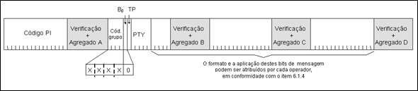
Figura 3: ODA para versão A dos grupos

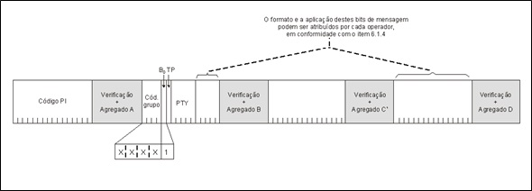
Figura 4: ODA para versão B dos grupos
6.1.5. Codificação dos Tipos de Grupos

6.1.5.1. Grupos 0: Informações para sintonia básica e comutação de frequência
A taxa de transmissão dos grupos 0 deve ser escolhida de acordo com a Tabela 2.
A Figura 5 mostra o formato do grupo 0A e a Figura 6 o formato do grupo 0B.

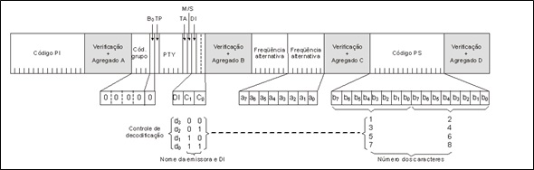
Figura 5: Informações para sintonia básica e comutação de frequências - Grupo 0A

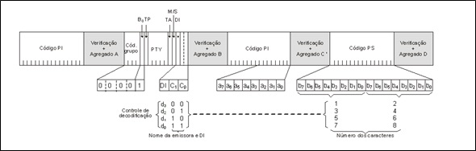
Figura 6: Informações para sintonia básica e comutação de frequências - Grupo 0B

O grupo 0A é transmitido sempre que existirem frequências alternativas (AF). Quando não existirem frequências alternativas, o grupo 0B pode ser transmitido sem o grupo 0A.
Existem dois métodos de codificação de AF para a transmissão das frequências alternativas, método A e método B, os quais estão apresentados no item 6.2.1.6.
Observações relativas aos grupos 0:
1. A versão B difere da versão A no conteúdo do bloco 3, na palavra agregada do bloco 3 e no bit B₀;
2. Para detalhes sobre a codificação de PI, PTY e TP, ver a Figura 2 e o item 6.2.1;
3. TA: Aviso de Boletim de Trânsito (1 bit);
4. MS: Comutador Música/Locução (1 bit);
5. DI: Identificador de Decodificação (4 bits). Este código é transmitido com 1 bit em cada grupo 0 e indica o modo de operação do áudio da emissora (ver item 6.2.1.5 ). O bit mais significativo (d₃) é o primeiro a ser transmitido;
6. AF: Frequências Alternativas (16 bits) - ver item 6.2.1.6;
7. PS: Nome da Emissora (8 caracteres, incluindo os espaços). Os caracteres do nome da emissora serão transmitidos em pares, como por exemplo: para uma emissora de nome “RADIO-UM”, o primeiro par de caracteres a ser transmitido será o “RA” seguido dos “DI”, “O-”, “UM”. O bit mais significativo (b₇) é o primeiro a ser transmitido.

6.1.5.2. Grupos 1: Número de Identificação do Programa Transmitido (PIN) e Identificador de Aplicação
A Figura 7 mostra o formato do grupo 1A e a Figura 8 o formato do grupo 1B.
Quando o PIN for trocado, um grupo 1 deve ser repetido por quatro vezes em intervalos de 0,5 segundo. Os bits não utilizados no bloco 2 são reservados para futuras aplicações.

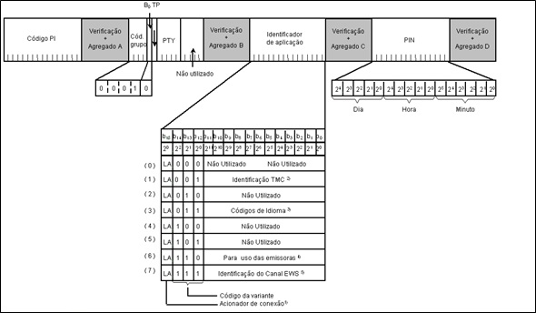
Figura 7: Número de identificação do programa transmitido (PIN) e
Identificador de aplicação - Grupo 1A

Observações relativas à Figura 7:
1. O Acionador de Conexão (LA) é especificado no item 6.2.1.8.3;
2. O Canal de Mensagens de Trânsito (TMC) ainda não está especificado no Brasil. O Identificador de Aplicação não é necessário se o ODA for utilizado para codificar o TMC;
3. Os códigos de idioma não são utilizados no Brasil;
4. Os códigos desta aplicação devem ser definidos entre a emissora e o provedor da informação. Os receptores domésticos com RDS devem ignorar este campo;
5. O Sistema de Alerta de Emergência (EWS) é definido no item 6.2.6.

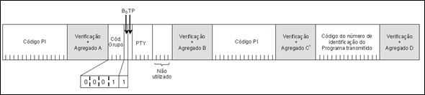
Figura 8: Número de identificação do programa transmitido (PIN) - Grupo 1B

Ressaltam-se as seguintes observações relativas aos grupos 1:
1. A versão B difere da versão A nos conteúdos dos blocos 2 e 3, na palavra agregada do bloco 3 e no código de versão - B₀;
2. Os bits b₁₄, b₁₃ e b₁₂ do bloco 3 do grupo 1A formam o código que determina a aplicação dos dados transportados pelos bits de b₁₁ a b₀. O radiodifusor poderá utilizar esses códigos em qualquer proporção ou ordem;
3. O PIN informa a hora e o dia do mês marcados para o início do programa, conforme anunciado pelo radiodifusor, e é transmitido no bloco 4. O dia do mês é transmitido como um número binário nos cinco bits mais significativos, no intervalo de 1 até 31. Se fixados em 0, indicam que nenhum PIN válido está sendo transmitido. Os bits restantes são irrelevantes. As horas são transmitidas como um número binário de cinco bits, no intervalo de 0 até 23. Os minutos são transmitidos como um número binário de seis bits, no intervalo de 0 até 59.

6.1.5.3. Grupos 2: Radiotexto - RT
A Figura 9 mostra o formato do grupo 2A e a Figura 10, o formato do grupo 2B.

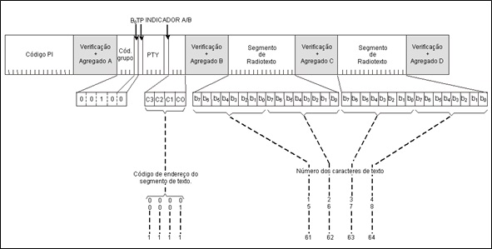
Figura 9: Radiotexto (RT) - Grupo 2A

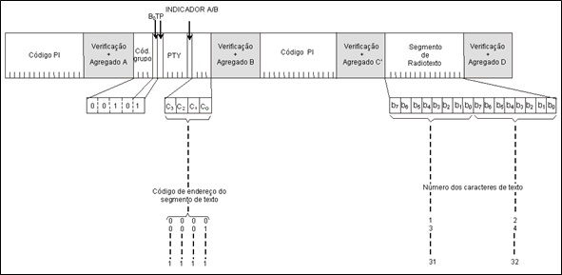
Figura 10: Radiotexto (RT) - Grupo 2B

O código de 4 bits do endereço do segmento de texto define a posição dos segmentos de texto contidos no terceiro (somente na versão A) e no quarto blocos.
No grupo 2A, cada segmento de texto contém 4 caracteres e no grupo 2B cada segmento de texto contém 2 caracteres. Assim, na versão A, podem ser transmitidas mensagens de até 64 caracteres de comprimento, enquanto na versão B, podem ser transmitidas mensagens de, no máximo, 32 caracteres de comprimento.
Um novo texto deve começar com o endereço de segmento “0000”, devendo ser contínuo e crescente até o final da mensagem. O número de segmentos de texto é determinado pelo tamanho da mensagem. Quando a mensagem utilizar menos que 16 endereços de segmento, deve ser terminada pelo código 0D (hexadecimal). O código 0A (hexadecimal) deverá ser utilizado quando se quiser indicar quebra de linha.
Devido à possibilidade de haver ambiguidade entre os endereços contidos na versão A e os contidos na versão B, os grupos 2A e 2B não devem ser transmitidos conjuntamente.
O grupo 2 contêm no segundo bloco o indicador A/B cuja função é informar se a mensagem corrente é ou não repetição da mensagem anterior.
Se o receptor detectar uma mudança no indicador A/B (“0” binário para “1” binário ou vice-versa), uma nova mensagem será exibida.
Se o receptor não detectar mudança no indicador A/B, os caracteres ou segmentos de texto recebidos serão superpostos aos já existentes. Os caracteres ou segmentos que não receberem atualização serão mantidos inalterados.
Quando essa aplicação for utilizada para transmitir uma mensagem de 32 caracteres, pelo menos três grupos 2A ou pelo menos 6 grupos 2B devem ser transmitidos a cada dois segundos.
Os caracteres da mensagem de radiotexto são inseridos no grupo da esquerda para a direita e o bit mais significativo (b₇) é o primeiro a ser transmitido.

6.1.5.4. Grupo 3A: Identificação de Aplicações Abertas de Dados - AID
A Figura 11 mostra o formato do grupo 3A utilizado para identificar a aplicação ODA que está sendo transmitida (ver item 6.1.4).

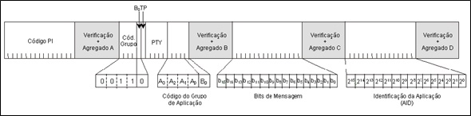
Figura 11: Identificação das aplicações ODA (AID) - Grupo 3A
O grupo 3A comunica ao receptor quais as aplicações ODA que são transportadas em uma determinada transmissão e em quais grupos elas são encontradas. O grupo 3A compreende três elementos: 5 bits para o código do grupo que transmite a aplicação, 16 bits para a mensagem da própria ODA e o código de identificação da aplicação - AID.
O código do grupo que transmite a aplicação indica o tipo de grupo utilizado para transportar a ODA especificada. A Tabela 4 mostra quais os tipos de grupo que podem ser utilizados. A designação de bits é feita como indicado na Figura 2, ou seja, 4 bits para o código do tipo de grupo e 1 bit para a versão do grupo.
Os códigos AID de 0001 até FFFF (hexadecimal) indicam a transmissão de determinadas aplicações especificadas no Diretório de ODA, cadastro criado exclusivamente para este fim, mantido pela Anatel ou por entidade por ela credenciada. A função AID indica que uma determinada ODA está sendo transportada em uma transmissão. Cada aplicação tem requisitos únicos para a transmissão de sua respectiva identificação AID, no que diz respeito à taxa de repetição e à temporização.
6.1.5.5. Grupo 3B: Aplicações Abertas de Dados - ODA
A Figura 12 mostra o formato do grupo 3B (ver item 6.1.4).

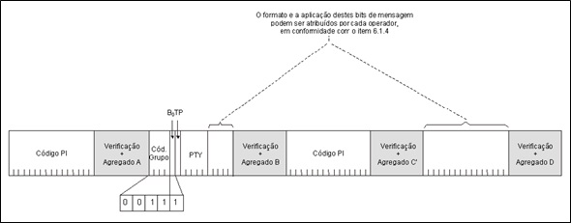
Figura 12: ODA - Grupo 3B

6.1.5.6. Grupo 4A: Data e Hora - CT
A Figura 13 mostra o formato do grupo 4A. A data e a hora transmitidas devem estar ajustadas com precisão na UTC - Hora Universal Coordenada, mais o fuso horário local. Caso contrário, o CT deve ser fixado em zero.
Quando essa função é utilizada, é transmitido um grupo 4A a cada minuto.

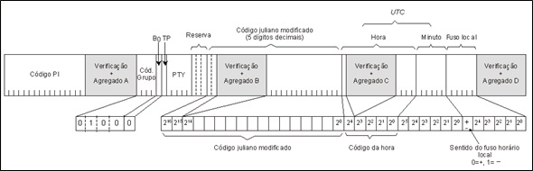
Figura 13: Data e Hora (CT) - Grupo 4A
Observações relativas ao grupo 4A:
1. A hora local é composta da UTC mais o fuso horário local;
2. O fuso horário local é expresso em múltiplos de meia hora, dentro da faixa de -12 a +12 horas, e é codificado como um número binário de seis bits. Quando o bit “Sentido do fuso horário local” estiver fixado em 0 (fuso positivo), a localidade está a leste da longitude de zero grau. Quando fixado em “1” (fuso negativo), a localidade está a oeste da longitude de zero grau;
3. O grupo 4A é inserido de modo que o limite do minuto ocorra dentro de 0,1 segundo do final do grupo;
4. Os minutos são codificados como um número binário de seis bits no intervalo de 0 a 59;
5. As horas são codificadas como um número binário de cinco bits no intervalo de 0 a 23;
6. A data é expressa em termos do CALENDÁRIO JULIANO MODIFICADO e codificada como um número binário de 17 bits no intervalo de 0 a 99999. A data do CALENDÁRIO JULIANO MODIFICADO muda na meia noite da UTC, e não na meia noite local;
7. Quando estiver implementado o TMC (canal de mensagens de trânsito), é obrigatória a transmissão precisa do CT baseado na UTC mais o fuso horário local.

6.1.5.7. Grupo 4B: Aplicações Abertas de Dados - ODA
A Figura 14 mostra o formato do grupo 4B. Este grupo é utilizado para ODA (ver item 6.1.4).
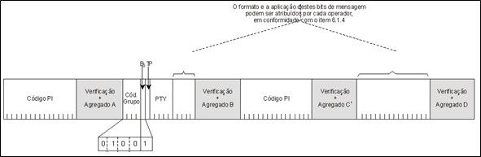
Figura 14: ODA - Grupo 4B
6.1.5.8. Grupos 5: Canais Transparentes de Dados - TDC ou ODA
A Figura 15 mostra o formato do grupo 5A e a Figura 16 mostra o formato do grupo 5B, quando usados para TDC. Se usados para ODA, aplica-se o item 6.1.4.2.
O código de endereço de 5 bits do segundo bloco identifica o “número do canal” (de 0 a 31) para o qual são enviados os dados contidos no bloco 3 (somente na versão A) e no bloco 4. Ao contrário dos grupos 2, podem ser enviadas mensagens de qualquer tamanho e formato utilizando estes canais.
Estes canais podem ser utilizados para enviar caracteres alfanuméricos, textos ou para transmissão de programas de computador e de dados não mostrados no visor.
A taxa de repetição destes tipos de grupo pode ser escolhida de modo a adequar a aplicação e a capacidade disponível de canal ao tempo.
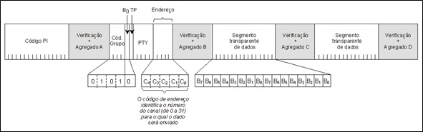
Figura 15:Canais transparentes de dados (TDC) - Grupo 5A

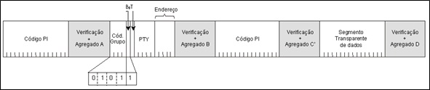
Figura 16: Canais transparentes de dados (TDC) - Grupo 5B

6.1.5.9. Grupos 6: Aplicações Internas - IH ou ODA.
A Figura 17 ilustra o formato do grupo 6A e do grupo 6B, quando usados para IH; se usados para ODA, aplica-se o item 6.1.4.2. O conteúdo dos bits não reservados nestes grupos é definido pelo operador.
Somente receptores dedicados a esta aplicação são capazes de decodificar a informação transmitida nestes grupos. A taxa de repetição destes grupos pode ser escolhida de modo a adequar a aplicação e a capacidade disponível de canal ao tempo.
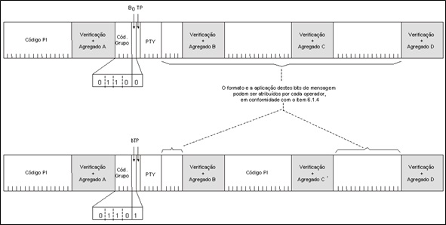
Figura 17: IH - Grupos 6A e 6B

6.1.5.10. Grupo 7A: Reservado
A Figura 18 mostra o formato do grupo 7A, que está reservado para futuras aplicações.
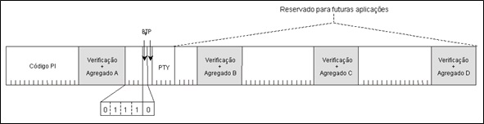
Figura 18: Reservado - Grupo 7A

6.1.5.11. Grupo 7B: Aplicações Abertas de Dados - ODA
A Figura 19 mostra o formato do grupo 7B, utilizável para ODA (ver item 6.1.4).

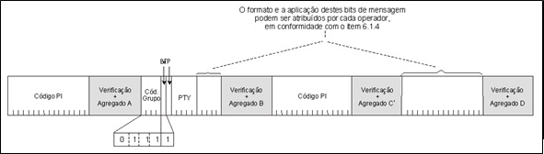
Figura 19: ODA - Grupo 7B
6.1.5.12. Grupos 8: Canal de Mensagens de Trânsito - TMC ou ODA.
A Figura 20 mostra o formato do grupo 8A quando usado para TMC; se usado para ODA, aplica-se o item 6.1.4.2. Este grupo transporta mensagens TMC.

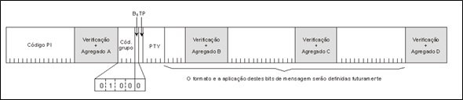
Figura 20:Canal de mensagem de trânsito (TMC) - Grupo 8A

A Figura 21 mostra o formato do grupo 8B. Este grupo é usado para ODA (ver 6.1.4.2).

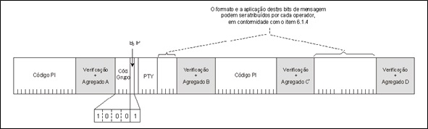
Figura 21: ODA - Grupo 8B

6.1.5.13. Grupos 9: Sistema de Alerta de Emergência - EWS ou ODA
Estes grupos são transmitidos apenas em caso de emergências ou quando é necessária a realização de testes. A Figura 22 mostra o formato do grupo 9A, quando usado para EWS; se usado para ODA, aplica-se o item 6.1.4.2.

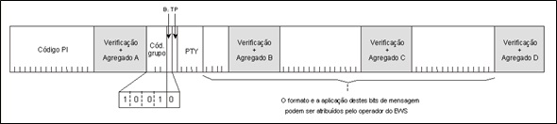
Figura 22: Alocação dos bits de mensagem EWS - Grupo 9A
A Figura 23 mostra o formato do grupo 9B. Este grupo é usado para ODA (ver 6.1.4.2).
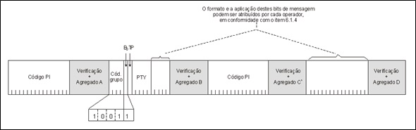
Figura 23: ODA - Grupo 9B

6.1.5.14. Grupos 10: Nome do Tipo de Programação-PTYN e Aplicações Abertas de Dados - ODA
A Figura 24 mostra o formato do grupo 10A usado para PTYN. O grupo 10A permite uma descrição adicional do PTY, fornecendo mais detalhes sobre o programa. Por exemplo, quando o PTY é esporte, o PTYN pode ser futebol, especificando, assim, o tipo de esporte. O PTYN é de livre escolha do radiodifusor.

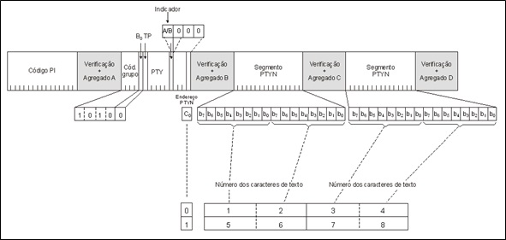
Figura 24: Nome do tipo de programação (PTUN) - Grupo 10A

Observações relativas ao grupo 10A:
1. O indicador A/B muda de estado quando houver uma mudança no PTYN que está sendo transmitido;
2. O PTYN é transmitido com caracteres de 8 bits, conforme definido nas tabelas do item 4 do Apêndice (Códigos de 8 bits). São permitidos 8 caracteres (incluindo os espaços) para cada PTYN, que são transmitidos como segmentos de 4 caracteres em cada grupo 10A. Estes segmentos são colocados alternadamente no lugar do PTY mostrado no visor, através do bit C₀ do bloco 2. Os endereços dos caracteres aumentam da esquerda para a direita no visor. O bit mais significativo de cada caracter (b₇) é transmitido primeiro.
A Figura 25 mostra o formato do grupo 10B usado para ODA (ver item 6.1.4.2).
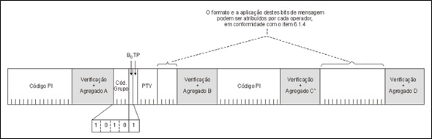
Figura 25: Aplicações abertas de dados (ODA) - Grupo 10B

6.1.5.15. Grupos 11 e 12 (Versões A e B) e grupo 13 (Versão B): Aplicações Abertas de Dados - ODA
A Figura 26 mostra o formato dos grupos 11 e 12 (Versões A e B) e 13 (Versão B). O grupo é identificado no campo “Cod.Grupo” e a respectiva versão no bit B0. Estes grupos são utilizados para ODA (ver item 6.1.4).

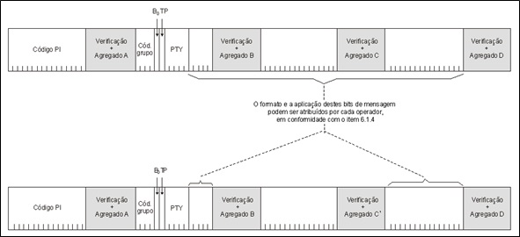
Figura 26: ODA - Grupos 11 e 12 (versões A e B) e 13 (versão B)

6.1.5.16. Grupo 13A: Futuras Aplicações
A Figura 27 mostra o formato do grupo 13A. Este grupo está reservado para futuras aplicações.
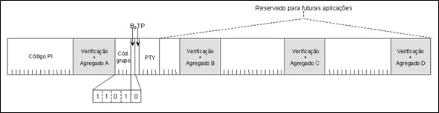
Figura 27: Futuras aplicações - Grupo 13A
6.1.5.17. Grupos 14: Utilização de Funções de Outras Emissoras - EON
As Figura 28 e Figura 29 mostram o formato dos grupos 14A e 14B. Estes grupos são transmitidos sempre que a função EON estiver ativa.
A especificação do protocolo é mostrada na Figura 28.

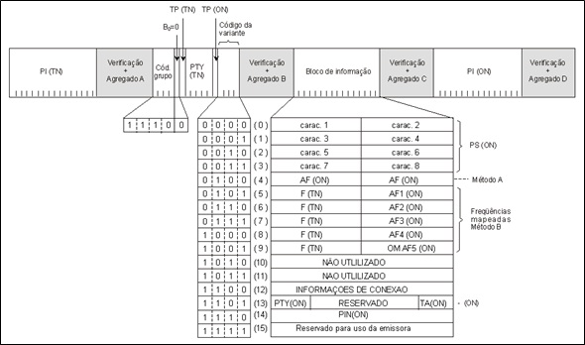
Figura 28: Utilização de funções de outras emissoras (EON) - Grupo 14A

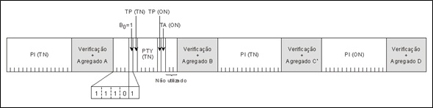
Figura 29: Utilização de funções de outras emissoras (EON) - Grupo 14B

6.1.5.18. Grupo 15A
Este grupo não é especificado neste documento, por não ser utilizado na tecnologia RDS aqui descrita.

6.1.5.19. Grupo 15B: Informações para Sintonia Básica e Comutação Rápida

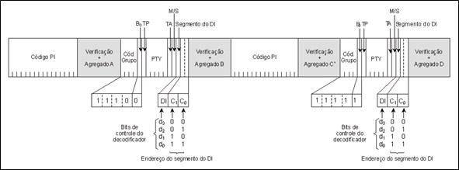
Figura 30: Informação sobre sintonia básica e comutação rápida - Grupo 15B
Os detalhes sobre os códigos PI, PTY, TP, M/S, TA e DI podem ser encontrados no item 6.2.1.
Quando este grupo é transmitido, a taxa de repetição pode ser escolhida de modo a adequar a função e a capacidade disponível de canal ao tempo.

6.2. Codificação da Informação

6.2.1. Codificação da Informação de Controle

6.2.1.1. Códigos Identificadores da Emissora - PI
O modelo de codificação para a informação de PI é mostrado no item 3 do Apêndice. O PI é distribuído pela Anatel ou por entidade por ela credenciada para cada emissora de radiodifusão sonora em frequência modulada.
6.2.1.2. Códigos do Tipo de Programação - PTY
Os códigos de 5 bits relativos ao tipo de programação são especificados no item 5 do Apêndice. Os códigos 30 e 31 do PTY são funções de controle para o receptor.
6.2.1.3. Códigos do Indicador de Informações de Trânsito-TP e Aviso de Boletim de Trânsito-TA
A codificação utilizada está indicada na Tabela 5.
Tabela 5: Códigos TP e TA
Código TP | Código TA | Aplicações
0 | 0 | Indica que a emissora não transmite informações de trânsito nem se refere, via EON, a outra que o faça.
0 | 1 | Indica que a emissora aponta, via EON, para outra(s) emissora(s) que transmite(m) informações de trânsito.
1 | 0 | Indica que a emissora transmite informações de trânsito, mas não no momento. Indica também que a emissora pode apontar, via EON, para outra(s) emissora(s) que transmite(m) informações de trânsito.
1 | 1 | Indica que a emissora está transmitindo boletim de trânsito no momento.

6.2.1.4. Código do Comutador Música/Locução
Este código de um bit quando no estado “0” indica transmissão de locução, enquanto que no estado “1” indica transmissão de música. Se uma emissora não usa este recurso, o bit deve permanecer no estado “1”.
6.2.1.5. Códigos do Identificador de Decodificação - DI
São utilizados 4 bits para indicar os diferentes modos de operação do áudio da emissora e, também, se o código de PTY é comutado dinamicamente. A Tabela 6 mostra o significado da informação de cada bit.

Tabela 6: Bits d₀ a d₃
Programação | Modo de operação
Bit d₀ em 0 | Mono
Bit d₀ em 1 | Estéreo
Bit d₁ em 0 | Não usado
Bit d₁ em 1 | Não usado
Bit d₂ em 0 | Não comprimido
Bit d₂ em 1 | Comprimido
Bit d₃ em 0 | PTY Estático
Bit d₃ em 1 | Indica que o código de PTY da emissora sintonizada, ou da emissora referenciada na variante 13 do EON, é comutado dinamicamente.

6.2.1.6. Codificação das Frequências Alternativas (AF)
6.2.1.6.1. Tabelas de códigos de AF
Na Tabela 7, cada código binário de 8 bits representa uma frequência de portadora ou tem um significado especial, como é mostrado nas Tabela 7, Tabela 8 e Tabela 9.

Tabela 7: Tabela de códigos FM
Número | Código binário | Frequência da portadora | Canalização
0 | 0000 0000 | 87,5 MHz | Canal 198
1 | 0000 0001 | 87,6 MHz | Não usado
2 | 0000 0010 | 87,7 MHz | Canal 199
3 | 0000 0011 | 87,8 MHz | Não usado
4 | 0000 0100 | 87,9 MHz | Canal 200
5 | 0000 0101 | 88,0 MHz | Não usado
6 | 0000 0110 | 88,1 MHz | Canal 201
7 | 0000 0111 | 88,2 MHz | Não usado
8 | 0000 1000 | 88,3 MHz | Canal 202
: | : | : | :
90 | 0101 1010 | 96,5 MHz | Canal 243
91 | 0101 1011 | 76,1 MHz | Canal 141
92 | 0101 1100 | 96,7 MHz | Canal 244
93 | 0101 1101 | 76,3 MHz | Canal 142
94 | 0101 1110 | 96,9 MHz | Canal 245
95 | 0101 1111 | 76,5 MHz | Canal 143
: | : | : | :
199 | 1100 0111 | 86,9 MHz | Canal 195
200 | 1100 1000 | 107,5 MHz | Canal 298
201 | 1100 1001 | 87,1 MHz | Canal 196
202 | 1100 1010 | 107,7 MHz | Canal 299
203 | 1100 1011 | 87,3 MHz | Canal 197
204 | 1100 1100 | 107,9 MHz | Canal 300

Tabela 8: Tabela de códigos de significados especiais
Número | Código Binário | Significado especial
0 | 0000 0000 | Não usado
205 | 1100 1101 | Código de preenchimento
206 | 1100 1110 | Não atribuído
: | : | :
223 | 1101 1111 | Não atribuído
224 | 1110 0000 | Não existe AF
225 | 1110 0001 | Segue 1 AF
: | : | :
249 | 1111 1001 | Seguem 25 AF
250 | 1111 1010 | Segue uma frequência OM
251 | 1111 1011 | Não atribuído
: | : | :
255 | 1111 1111 | Não atribuído

Tabela 9: Tabela de códigos de frequências em OM
(Ondas Médias – espaçamento de 10 kHz)
Número | Código binário | Frequência da Portadora
OM 16  :  :  :  :  122  123  .  .  .  132 | 0001 0000  :  :  :  :  0111 1010  0111 1011  .  .  .  10000100 | 540 kHz  :  :  :  :  1600 kHz  1610 kHz  .  .  .  1700 kHz

6.2.1.6.2. Utilização das Frequências Alternativas no grupo 0A
Para facilitar o processo de sintonia automática num receptor, um certo número de AFs deve ser transmitido.
A Lista das Frequências Alternativas é elaborada pela emissora. Uma vez que a comutação é realizada em função da perda do sinal, recomenda-se que a lista inclua apenas frequências de estações cujas coberturas estejam nas vizinhanças da cobertura da emissora. Existem dois métodos para transmitir as frequências alternativas. O método A é utilizado para listas de até 25 frequências e o método B para listas maiores.
6.2.1.6.3. AF - Método A
Dois códigos de AF são transportados no bloco 3 de cada grupo 0A. O primeiro byte da lista transmitida (códigos 224 – 249, constantes da Tabela 8) indica o número de frequências alternativas nesta lista.
Os bytes seguintes contêm as frequências alternativas (AF1 a AF25), podendo, ainda, conter códigos de "significado especial", conforme indicado na Tabela 8.

Exemplos de codificação de AF - Método A
Grupo 0A | 1º byte | 2º byte
1º | #5 | AF1
2º | AF2 | AF3
3º | AF4 | AF5
Exemplo A

Grupo 0A | 1º byte | 2º byte
1º | #4 | AF1
2º | AF2 | AF3
3º | AF4 | Preenchimento
Exemplo B

Grupo 0A | 1º byte | 2º byte
1º | #4 | AF1
2º | AF2 | AF3
3º | Segue uma frequência OM | AF4
Exemplo C

O exemplo A mostra uma lista de 5 frequências alternativas de FM, onde #5 significa que o número de frequências seguintes é 5, e é representado pelo código 229. O exemplo B mostra uma lista de 4 frequências de FM e o código "preenchimento", que é 205. O exemplo C mostra uma lista de 3 frequências de FM e uma frequência de OM. O código que informa que "segue uma frequência de OM" é 250.
6.2.1.6.4. AF - Método B
A codificação de AF com o método B é usada quando o número de frequências alternativas exceder a 25.
Neste método, cada grupo 0A transmitido contém uma frequência alternativa sempre associada à frequência da emissora sintonizada.
Cada lista começa com um código, que dá o número total de frequências nela contidas, seguido pela frequência da emissora sintonizada. Todos os pares restantes (até 12) contêm uma frequência alternativa e a frequência da estação sintonizada.
Se o número de AF de uma estação for maior que 12, a lista deve ser dividida em duas ou mais listas. Estas listas são transmitidas sequencialmente e serão recombinadas no receptor.

Exemplos de codificação de AF - Método B
Grupo 0A | F1 | F2 | Comentários:  - Número total de frequências transmitidas: 11  - Frequência da emissora sintonizada: 89,3 MHz  - Número de frequências alternativas: 5
1º | #11 | 89,3
2º | 89,3 | 101,7
3º | 88,9 | 89,3
4º | 89,3 | 102,5
5º | 99,5 | 89,3
6º | 89,3 | 89,1
Exemplo A

Grupo 0A | F1 | F2 | Comentário:  - Número total de frequências transmitidas: 9  - Frequência da emissora sintonizada: 99,5 MHz  - Número de frequências alternativas: 4
1º | #9 | 99,5
2º | 89,3 | 99,5
3º | 100,9 | 99,5
4º | 99,5 | 104,7
5º | 99,5 | 89,1
Exemplo B

6.2.1.6.5. Convenção para identificação do método de codificação de AF utilizado
Não há um indicador específico para identificar o método de codificação de AF utilizado. A presença ou não da repetição recorrente da frequência da emissora sintonizada fará com que o receptor identifique o método transmitido.
6.2.1.6.6. Utilização dos códigos de AF no Grupo 14A
Os códigos de AF transmitidos no grupo 14A são também utilizados para apontar para frequências de outras emissoras via função EON. Os dois métodos de codificação de AF utilizados para transmitir esta informação são os mesmos descritos nos itens 6.2.1.6.3 e 6.2.1.6.4.
O método A de codificação de AF é utilizado pela variante 4 para transmitir até 25 frequências. O código PI das outras emissoras às quais a lista de AF se aplica, é determinado no bloco 4 desse grupo.
O método B utiliza as variantes 5, 6, 7, 8 e 9 para a transmissão de pares de frequências mapeadas para referenciar especificamente a frequência sintonizada (TN) à frequência de outra estação (ON), via EON. A primeira frequência codificada no bloco 3, refere-se à da emissora sintonizada (TN), e a segunda corresponde à frequência da emissora referenciada via EON, identificada pelo código PI no bloco 4.
A variante 9 é utilizada para referenciar especificamente a frequência de FM sintonizada a uma frequência de emissora operando em OM. O número 250 da Tabela 8 não é usado neste caso.
6.2.1.7. Codificação do Número de Identificação do Programa Transmitido - PIN
O código do PIN indica a hora e o dia do mês marcados para o início da transmissão de um determinado programa, conforme previamente divulgado pela emissora. A codificação desta informação está indicada no item 6.1.5.2.
Quando o PIN não for transmitido, o dia do mês será fixado em zero e o receptor ignorará as informações do bloco 4.
6.2.1.8. Codificação para a Utilização de Funções de Outras Emissoras - EON
As seguintes funções das emissoras referenciadas podem ser transmitidas utilizando-se o EON, por meio do cruzamento de seus códigos PI: AF, PIN, PS, PTY, TA, TP e Informações de Conexão.
O EON é transmitido no grupo 14A (ver a Figura 28). O máximo período do ciclo para a transmissão de todos os dados de todas as emissoras referenciadas pelo EON deve ser menor do que dois minutos. O grupo 14A tem 16 (dezesseis) variantes que podem ser usadas em qualquer ordem. O grupo 14 B (ver Figura 29) é utilizado para indicar uma mudança no estado do indicador TA de uma emissora referenciada pelo EON, conforme pode ser visto com mais detalhe no item 6.2.1.8.2.
6.2.1.8.1. Codificação das frequências das emissoras referenciadas pelo EON
Ficará a cargo da emissora a escolha do método mais adequado de codificação de AF a ser utilizado, A ou B, para cada emissora ou grupo de emissoras a ela referenciadas pelo EON. Entretanto, na referência a cada emissora ou grupo de emissoras em particular, deve ser utilizado um único método.
6.2.1.8.2. Uso dos códigos TP e TA (Grupos 0, 14, e 15B)
Uma emissora referenciada pelo EON com pelo menos uma outra que divulga mensagens de trânsito deve transmitir o código TP=0 em todos os grupos e o código TA=1 nos grupos 0 e 15B. Os receptores de RDS que possuem os recursos de EON utilizam esses códigos para possibilitar que o ouvinte sintonizado nessa emissora receba mensagens de trânsito da outra. Os receptores que não possuem o recurso EON implementado ignoram este código.
Quando uma emissora inicia a transmissão de um boletim de trânsito, ela transmite o indicador TA=1 na variante 13 de um grupo 14A. Esta indicação existe somente para troca de informação entre emissoras e não é utilizada para iniciar uma comutação, mesmo que o receptor esteja habilitado a receber mensagens de trânsito. As emissoras referenciadas pelo EON a essa que está transmitindo o boletim de trânsito devem passar a transmitir o grupo 14A com o PI e a frequência alternativa da emissora que está transmitindo o boletim e, também, o grupo 14B com TA=1 e o PI da emissora que está transmitindo o boletim. A comutação para a emissora que está veiculando o boletim de trânsito é feita somente quando o indicador TA=1 é detectado pelo receptor em um grupo 14B. Portanto, o grupo 14B é utilizado para comandar a comutação do receptor para uma emissora que divulga boletins de trânsito. Quando ela der início à transmissão do boletim de trânsito, todas as outras emissoras referenciadas pela função EON transmitirão repetidamente o grupo 14B, no máximo 8 e no mínimo 4 vezes por segundo. Ao término da divulgação do boletim de trânsito, a critério da emissora, ela pode transmitir uma sequência de grupos 14B quando o indicador TA é colocado em 0, para controle das demais estações. Já, para o retorno dos receptores à emissora originalmente sintonizada, a emissora que transmitiu o boletim de trânsito utilizará o indicador TA=0, transmitido nos grupos 0 ou 15B, ao final do anúncio.
Caso uma emissora referenciada a outras pelo EON receba, pelo grupo 14A, TA=1 de várias emissoras que estejam iniciando a transmissão de boletim de trânsito, o intervalo de tempo entre as transmissões dos grupos 14A e 14B referentes às informações de cada uma das emissoras, feitas em uma sequência de quatro, deve ser de, no mínimo, 2 segundos.
6.2.1.8.3. Método para Conectar Estações de FM (Grupos 1A e 14A) - Informações de Conexão
As informações de conexão fornecem os meios pelos quais um grupo de emissoras, cada uma identificada pelo seu próprio código PI, pode ser tratado pelo receptor como uma só emissora durante os períodos em que todas transportam um mesmo programa.
Durante tais períodos, cada emissora mantém a sua identidade única, ou seja, o seu código PI e a(s) sua(s) lista(s) de frequências alternativas (AF). De forma a caracterizar o programa comum, a emissora poderá alterar as funções PS, PTY e RT e deverá alterar o TP e o TA. Por exemplo, com LA=1, uma emissora que esteja transportando os indicadores TP=1 ou TP=0/TA=1 não poderá ser conectada a outra que esteja transportando os indicadores TP=0/TA=0.
As informações de conexão são transportadas pelos quatro elementos de dados indicados a seguir:
1. LA - Acionador de Conexão ......................................................................1 bit
2. EG - Indicador de Extensão Genérica .......................................................1 bit
3. ILS - Indicador de conexão Internacional .................................................1 bit
4. LSN - Número da conexão .....................................................................12 bits
Essas informações são transportadas na variante 12 do bloco 3 do grupo 14A e indicam ao receptor a qual conjunto de estações, definido pelo PI (ON) transportado no bloco 4 do mesmo grupo, pertence uma estação em particular.
Quando é transmitida uma informação de conexão relativa à emissora sintonizada, o código PI transportado no bloco 4 do grupo, PI (ON), será igual ao código PI transportado no bloco 1.

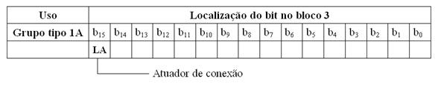
Figura 31: Estrutura do Bloco 3 do Grupo 1A
Para realizar uma desconexão rápida ao término da transmissão de um programa comum, o Acionador de Conexão (LA) da emissora sintonizada também será transportado no grupo 1A, pelo bit b15 do bloco 3 (ver Figura 7). Este grupo deve ser transmitido normalmente, pelo menos, uma vez a cada 5 segundos e, preferencialmente com maior frequência, quando ocorrer uma mudança de estado.
Os quatro elementos de dados usados para transportar a informação de conexão são definidos conforme descrito a seguir:
LA – Acionador de conexão (ver Figura 31, Figura 32 e Figura 33)
Este bit é fixado em 1 para informar ao receptor que uma emissora, indicada pelo PI (ON) no bloco 4, está conectada, naquele momento, ao conjunto de emissoras descrito pelo LSN (Número da conexão). Se este bit é fixado em zero, uma conexão se tornará ativa em algum momento futuro.
EG – Indicador de Extensão Genérica (ver Figura 32 e Figura 33)
Este bit é fixado em 1 para informar ao receptor que uma emissora, definida no bloco 4 do grupo 14A, faz parte de um conjunto de extensão genérica. Este conjunto compreende emissoras que são de alguma maneira relacionadas, por exemplo, pela propriedade comum ou por um formato semelhante, mas que não necessariamente transportam o mesmo áudio.
Um conjunto de extensão genérica é caracterizado por códigos de PI da forma WXYZ onde W é o código de país comum, X é o código de área, Y é comum a todas as emissoras relacionadas, e Z pode ter qualquer valor (ver o item 3 do Apêndice).
ILS – Indicador de Conexão Internacional (ver Figura 32 e Figura 33)
No caso de uma conexão internacional, o indicador ILS (bit b12 na variante 12 do bloco 3 do grupo 14 A) será fixado em 1.
LSN – Número da conexão (ver Figura 32 e Figura 33)
Este número, composto por 12 bits, é transportado na variante 12 do bloco 3 dos grupos 14A. O LSN, quando diferente de zero, é comum àquelas emissoras que podem ser interconectadas como um conjunto, de acordo com o estado do Acionador de Conexão.
No caso especial em que LSN=0, outras emissoras que também estejam com LSN=0 não são conectadas.
O LSN pode ser usado para interconectar duas ou mais emissoras, tanto nacionalmente como internacionalmente.

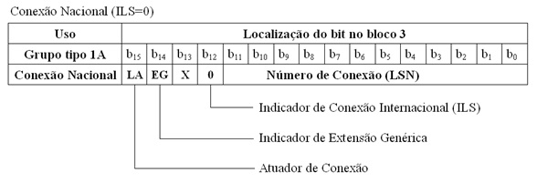
Figura 32: Estrutura Variante 12 do Bloco 3 do Grupo 14 A
(informações de conexão) – Conexão Nacional
Se duas ou mais emissoras com o mesmo código de País transportarem o mesmo valor de LSN, diferente de zero, e os seus respectivos bits de LA estiverem fixados em 1, então o receptor interpreta que essas emissoras transportam o mesmo áudio.

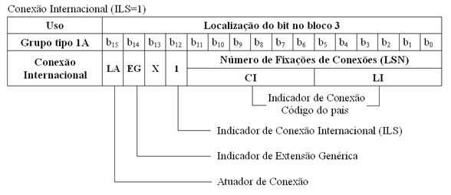
Figura 33: Estrutura da variante 12 do bloco 3 do grupo 14 A
(informações de conexão) – Conexão Internacional

No caso da conexão internacional, o LSN é segmentado em dois elementos:
CI - Identificador de País: Os bits b11 a b8 do bloco 3 serão o código de um dos países participantes. Por exemplo, se o Brasil e o Uruguai compartilham um mesmo programa, devem escolher entre os valores Hexadecimais B ou 9 para o CI e então, definir, nos bits b7 a b0, um único Identificador de Conexão (LI).
LI - Identificador de Conexão: Os bits b7 a b0 são usados para inter-relacionar estações e devem ser definidos de comum acordo entre os países envolvidos. Essas emissoras compartilham os mesmos CI e LI.
Quando duas ou mais emissoras com o código de País igual ou diferente transportarem o mesmo valor de LSN diferente de zero, e seus respectivos bits ILS e LA estiverem fixados em 1, o receptor deve interpretar que as emissoras transportam o mesmo áudio.
Nas Figura 32 e Figura 33, os bits indicados por X não são utilizados para as aplicações de conexão e podem assumir qualquer estado.
6.2.2. Codificação e uso da informação exibida no visor
As tabelas de codificação dos caracteres alfanuméricos de 8 bits usados para envio de mensagens ou identificações presentes em funções e aplicações, tais como Nome da Emissora (PS), Radiotexto (RT), Tipo de Programação (PTY) e Nome do Tipo de Programação (PTYN), estão apresentadas no item 4 do Apêndice.
6.2.3. Codificação de data e hora - CT
Para evitar ambiguidade na recepção de sinais provenientes de emissoras situadas em regiões de distintos fusos horários, como também para permitir que o cálculo do horário seja feito de forma independente dos fusos ou dos horários de verão, os códigos de hora e data utilizarão, respectivamente, a UTC (Hora Universal Coordenada) e, para a transmissão de datas, o código utilizado será o MJD (Calendário Juliano Modificado), conforme especificado no item 6 do Apêndice.
6.2.4. Codificação de informações para Canais Transparentes de Dados - TDC
A codificação dessas informações poderá ser decidida pelo operador. Os receptores para tal função devem ser dedicados.
6.2.5. Codificação de informações internas - IH
A codificação dessas informações poderá ser decidida pelo radiodifusor. Os receptores para tal função devem ser dedicados.
6.2.6. Codificação de Sistemas de Alerta de Emergência - EWS
A informação é transportada pelos grupos 9A (ver item 6.1.5.13), e esta pode ser independente dos códigos de avisos de alerta e de alarme (PTY=30 e PTY=31).
A identificação do grupo 1A também é necessária para a operação dessa função.
A variante 7 do bloco 3 do grupo 1A (ver Figura 34) é usada para identificar a transmissão que transporta mensagens de emergência. Receptores específicos, após avaliar essas mensagens, sintonizam automaticamente o canal correspondente. A taxa de repetição depende da implementação local mas, normalmente, não excede um grupo 1A a cada dois segundos.

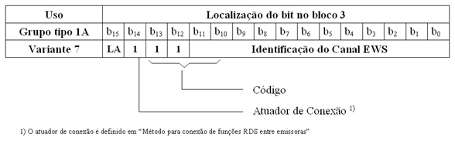
Figura 34: Estrutura da variante 7 do bloco 3 do grupo 1 A
(identificação de uma emissora que transporta informações EWS)
Apêndice ao Anexo III
1. Introdução
Este apêndice apresenta as características complementares do protocolo RDS necessárias para o desenvolvimento de equipamentos codificadores e receptores e para o correto funcionamento do sistema.

2. Palavra agregada
As palavras agregadas são escolhidas de tal forma que seu conteúdo não seja interpretado como uma sequência de erros.
Somente os oito bits mais significativos (d₉ a d₂) são usados para identificar a palavra agregada. Os bits d₁ e d₀ são mantidos no nível lógico zero.
As seis palavras agregadas (A, B, C, C’, D e E) mostradas na Tabela A1 são utilizadas para todas as aplicações.
Para aplicações que não compartilham quaisquer funções descritas nestas especificações do RDS, é utilizada uma palavra agregada adicional, E, para manter a sincronização.
Tabela A1 – Valores Binários das Palavras Agregadas
Identificação das  Palavras agregadas | d₉ | d₈ | d₇ | d₆ | d₅ | d₄ | d₃ | d₂ | d₁ | d₀
A | 0 | 0 | 1 | 1 | 1 | 1 | 1 | 1 | 0 | 0
B | 0 | 1 | 1 | 0 | 0 | 1 | 1 | 0 | 0 | 0
C | 0 | 1 | 0 | 1 | 1 | 0 | 1 | 0 | 0 | 0
C’ | 1 | 1 | 0 | 1 | 0 | 1 | 0 | 0 | 0 | 0
D | 0 | 1 | 1 | 0 | 1 | 1 | 0 | 1 | 0 | 0
E | 0 | 0 | 0 | 0 | 0 | 0 | 0 | 0 | 0 | 0

As palavras agregadas são adicionadas (módulo dois) à palavra de verificação C₉ - C₀, formando, assim, a palavra de verificação modificada C’₉ - C’₀ (ver item 5.3 do ANEXO II - Detecção e Correção de Erros).

3. Estrutura do PI
O código PI, que identifica as emissoras, é utilizado para a sintonia automática das emissoras inter-relacionadas com a emissora sintonizada. Todos os 16 bits devem ser identificados. A Figura A1 mostra a estrutura do PI.
b₁₅ |  |  | b₁₂ | b₁₁ |  |  | b₈ | b₇ |  |  | b₄ | b₃ |  |  | b₀
Figura A1: Estrutura do PI

3.1. Bits b₁₅ a b₁₂: Identificação do País
3.1.1. Os códigos de identificação do Brasil serão: B, C, D e 3.
3.1.2. O código 0 não pode ser usado para identificação do País.
3.2. Bits b₁₁ a b₈: Área total de cobertura do conjunto de emissoras inter-relacionadas

Código da área de cobertura | L | I | N | S | R1 | R2 | R3 | R4 | R5 | R6 | R7 | R8 | R9 | R10 | R11 | R12
HEX | 0 | 1 | 2 | 3 | 4 | 5 | 6 | 7 | 8 | 9 | A | B | C | D | E | F

I: (Internacional) | O conjunto de emissoras tem transmissões em vários países
N: (Nacional) | O conjunto de emissoras cobre todo o país
S: (Supra Regional) | O conjunto de emissoras cobre mais de um Estado
R1…R12: (Regional) | O conjunto de emissoras cobre um Estado
L: (Local) | Emissora local

3.3. Bits b7 a b0: Identificação do Radiodifusor
O conteúdo do segmento b₇ a b₀ será atribuído pela emissora.

4. Caracteres alfanuméricos
Os caracteres transmitidos nas funções PS, RT, PTY e PTYN devem ser codificados conforme o padrão mostrado na Tabela A2.

Tabela A2 – Tabela de Caracteres ASCII
Dec | Hex | Char | Dec | Hex | Char | Dec | Hex | Char | Dec | Hex | Char | Dec | Hex | Char
0 | 0 | NUL | 32 | 20 |  | 64 | 40 | @ | 96 | 60 | ` | 128 | 80 | á
1 | 1 | SOH | 33 | 21 | ! | 65 | 41 | A | 97 | 61 | a | 129 | 81 | à
2 | 2 | STX | 34 | 22 | " | 66 | 42 | B | 98 | 62 | b | 130 | 82 | é
3 | 3 | ETX | 35 | 23 | # | 67 | 43 | C | 99 | 63 | c | 132 | 84 | í
4 | 4 | EOT | 36 | 24 | ¤ | 68 | 44 | D | 100 | 64 | d | 134 | 86 | ó
5 | 5 | ENQ | 37 | 25 | % | 69 | 45 | E | 101 | 65 | e | 136 | 88 | ú
6 | 6 | ACK | 38 | 26 | & | 70 | 46 | F | 102 | 66 | f | 139 | 8B | Ç
7 | 7 | BEL | 39 | 27 | ' | 71 | 47 | G | 103 | 67 | g | 144 | 90 | â
8 | 8 | BS | 40 | 28 | ( | 72 | 48 | H | 104 | 68 | h | 146 | 92 | ê
9 | 9 | TAB | 41 | 29 | ) | 73 | 49 | I | 105 | 69 | i | 150 | 96 | ô
10 | A | LF | 42 | 2A | * | 74 | 4A | J | 106 | 6A | j | 153 | 99 | ü
11 | B | VT | 43 | 2B | + | 75 | 4B | K | 107 | 6B | k | 155 | 9B | ç
12 | C | FF | 44 | 2C | , | 76 | 4C | L | 108 | 6C | l | 171 | AB | $
13 | D | CR | 45 | 2D | - | 77 | 4D | M | 109 | 6D | m | 192 | C0 | Á
14 | E | SO | 46 | 2E | . | 78 | 4E | N | 110 | 6E | n | 193 | C1 | À
15 | F | SI | 47 | 2F | / | 79 | 4F | O | 111 | 6F | o | 194 | C2 | É
16 | 10 | DLE | 48 | 30 | 0 | 80 | 50 | P | 112 | 70 | p | 196 | C4 | Í
17 | 11 | DC1 | 49 | 31 | 1 | 81 | 51 | Q | 113 | 71 | q | 198 | C6 | Ó
18 | 12 | DC2 | 50 | 32 | 2 | 82 | 52 | R | 114 | 72 | r | 200 | C8 | Ú
19 | 13 | DC3 | 51 | 33 | 3 | 83 | 53 | S | 115 | 73 | s | 208 | D0 | Â
20 | 14 | DC4 | 52 | 34 | 4 | 84 | 54 | T | 116 | 74 | t | 210 | D2 | Ê
21 | 15 | NAK | 53 | 35 | 5 | 85 | 55 | U | 117 | 75 | u | 214 | D6 | Ô
22 | 16 | SYN | 54 | 36 | 6 | 86 | 56 | V | 118 | 76 | v | 217 | D9 | Ü
23 | 17 | ETB | 55 | 37 | 7 | 87 | 57 | W | 119 | 77 | w | 224 | E0 | Ã
24 | 18 | CAN | 56 | 38 | 8 | 88 | 58 | X | 120 | 78 | x | 230 | E6 | Õ
25 | 19 | EM | 57 | 39 | 9 | 89 | 59 | Y | 121 | 79 | y 2 | 240 | F0 | ã
26 | 1A | SUB | 58 | 3A | : | 90 | 5A | Z | 122 | 7A | z | 246 | F6 | õ
27 | 1B | ESC | 59 | 3B | ; | 91 | 5B | [ | 123 | 7B | {
28 | 1C | FS | 60 | 3C | < | 92 | 5C | \ | 124 | 7C | |
29 | 1D | GS | 61 | 3D | = | 93 | 5D | ] | 125 | 7D | }
30 | 1E | RS | 62 | 3E | > | 94 | 5E | ^ | 126 | 7E | ~
31 | 1F | US | 63 | 3F | ? | 95 | 5F | _ | 127 | 7F | DEL

5. Códigos do Tipo de Programação
A Tabela A3 contém os códigos referentes ao tipo de programação transmitida.

Tabela A3 – Códigos do Tipo de Programação
Número | Código | Tipo de Programação | Visor com 08  Caracteres | Visor com 16 Caracteres
00 | 00000 | Programação Indefinida | Não_def | Não_definido
01 | 00001 | Notícias | Noticias | Noticias
02 | 00010 | Atualidades | Atual | Atualidade
03 | 00011 | Informação | Info | Informação
04 | 00100 | Esportes | Esportes | Esportes
05 | 00101 | Educação | Educação | Educação
06 | 00110 | Novela | Novela | Novela
07 | 00111 | Cultura/Cultural | Cultura | Cultura
08 | 01000 | Ciência | Ciência | Ciência
09 | 01001 | Variedades | Diversos | Variedades
10 | 01010 | Música Popular | Pop | Música_Popular
11 | 01011 | Rock | Rock | Rock
12 | 01100 | Canção | Canção | Canção
13 | 01101 | Música Clássica Suave | ClássicaS | Clássica Suave
14 | 01110 | Música Clássica | Clássica | Música Clássica
15 | 01111 | Outras Músicas | Outras_M | Outras_Músicas
16 | 10000 | Meteorologia | Meteo | Meteorologia
17 | 10001 | Economia | Economia | Economia
18 | 10010 | Programação Infantil | Infantil | Prog_Infantil
19 | 10011 | Acontecimento Social | A_social | Acont_Social
20 | 10100 | Religião | Religião | Religião
21 | 10101 | Telefonemas dos Ouvintes | Via_fone | Via_Telefone
22 | 10110 | Viagem | Viagem | Viagem
23 | 10111 | Lazer | Lazer | Lazer
24 | 11000 | Jazz | Jazz | Jazz
25 | 11001 | Música Country | Country | Country
26 | 11010 | Música Nacional | MPB | MPB
27 | 11011 | Música Antiga | Antiga | Música Antiga
28 | 11100 | Música Folclórica | M_folc | M_Folclórica
29 | 11101 | Documentário | Document | Documentário
30 | 11110 | Teste de Alarme | Teste | Teste de Alarme
31 | 11111 | Alarme | Alarme_! | Alarme_Alarme_!

Definições utilizadas para mostrar o Tipo de Programação
Notícias | Qualquer tipo de programa noticioso ou reportagem
Atualidades | Programas tópicos com informações de curiosidades e/ou atualidades, incluindo análise ou debate, geralmente em diferentes estilos de apresentação, podendo haver participação de ouvintes
Informação | Qualquer tipo de programa de interesse geral
Esportes | Programas relacionados a quaisquer aspectos esportivos
Educação | Programas relacionados a quaisquer aspectos educacionais
Novelas (Séries) | Programas que envolvam novelas e seriados
Cultural | Programação voltada aos aspectos da cultura regional, nacional ou internacional, incluindo idiomas, teatro, etc
Ciência | Programação voltada às ciências naturais e tecnologias
Variedades | Programas de formatos variados com a participação de um comunicador (entrevistas, jogos, perguntas e respostas, etc)
Música Pop | Música com forte apelo popular e rápida comercialização; rapidez no aparecimento e desaparecimento
Rock | Música do gênero Rock
Canção | Música contemporânea e de fácil aceitação e, geralmente, de curta duração
Música Clássica Suave | Músicas clássicas para apreciadores de músicas instrumentais, vocais e corais
Música Clássica | Músicas clássicas orquestradas, óperas e sinfonias
Outras Músicas | Estilo de música que não se ajusta a outras categorias
Meteorologia | Boletins de previsão do tempo
Economia | Análise mercadológica, bolsa de valores e cotações diversas
Programação Infantil | Qualquer tipo de programação, especialmente dirigida ao público infantil, inclusive programas educacionais e culturais
Acontecimentos Sociais | Programas acerca de pessoas e assuntos diversos
Religião | Programas de qualquer tipo de religião ou crença
Telefonemas dos Ouvintes | Programas que envolvam a participação de ouvintes
Viagem | Programação destinada a descrição de locais aprazíveis próximos ou distantes; também pacotes turísticos ou sugestões de viagens
Lazer | Programação destinada a atividades recreativas
Jazz | Programação com música jazz
Música Country | Programação com música country e sertaneja
Música Nacional | Programação com música popular brasileira (MPB)
Música Antiga | Programação da chamada “idade de ouro” da música popular
Música Folclórica | Programação com música folclórica
Documentário | Programação do estilo reportagem investigativa
Teste de Alarme | Programação para teste em equipamento de radiodifusão ou receptores
Alarme | Programação para aviso emergencial, feito em circunstâncias excepcionais, para dar informações sobre eventos que causem perigo de qualquer natureza. Não é usado para procura, somente para interrupção automática
OBSERVAÇÃO:
Como o RDS possibilita a transmissão do PTYN, alguns dos títulos listados acima poderão ser complementados por informações adicionais mais específicas dos programas que estão sendo levados ao ar.

6. Conversão de Data e Hora
Conforme indicado no item 6.1.5.6 do ANEXO II, o código MJD é um valor definido por 17 bits que representam o dia, o mês e o ano.
Os símbolos utilizados para a conversão de Data e Hora estão indicados na Tabela A4.

Tabela A4 – Símbolos Utilizados para Conversão de Data e Hora
MJD | CALENDÁRIO JULIANO MODIFICADO
UTC | HORA UNIVERSAL COORDENADA
Y | ANO A PARTIR DE 1900 (ex. para 2003, Y=103)
M | MESES DE JANEIRO (=1) ATÉ DEZEMBRO (=12)
D | DIA DO MÊS - DE 1 A 31
WY | “Nº DA SEMANA”. ANO A PARTIR DE 1900
WN | Nº DA SEMANA DE ACORDO COM A NORMA ISO 2015
WD | DIA DA SEMANA DE SEGUNDA (=1) A DOMINGO (=7)
K, L, M’, W, Y’ | VARIÁVEIS INTERMEDIÁRIAS
x | MULTIPLICAÇÃO
int | PARTE INTEIRA
MOD 7 | RESTO (0-6) depois da divisão do inteiro por 7

As fórmulas apresentadas a seguir auxiliam o cálculo do dia, mês e ano a partir de um valor MJD.

a) Para encontrar Y, M e D, dado MJD:
Y’ = int [(MJD - 15 078,2) / 365,25]
M’ = int {[MJD - 14 956,1 – int (Y’ x 365,25)] / 30,6001}
D = MJD - 14 956 - int (Y' x 365,25) - int (M' x 30,6001)
Se M’ = 14 ou M’ = 15, então K = 1; caso contrário, K = 0
Assim sendo:
Y = Y’ + K
M = M’ - 1 - K x 12

b) Para encontrar MJD, dado Y, M e D:
Se o mês for Janeiro ou Fevereiro (M = 1 ou M = 2), então L = 1; caso contrário L = 0
MJD = 14 956 + D + int [(Y - L) x 365,25] + int [(M + 1 + L x 12) x 30,6001]

c) Para encontrar WD, dado MJD:
WD = [(MJD + 2) mod 7] + 1

d) Para encontrar MJD, dado WY, WN e WD:
MJD = 15 012 + WD + 7 x {WN + int [(WY x 1 461 / 28) + 0,41]}

e) Para encontrar WY e WN, dado MJD:
W = int [(MJD / 7) – 2 144,64]
WY = int [(W x 28 / 1 461) - 0,0079]
WN = W - int [(WY x 1 461 / 28) + 0,41]

OBSERVAÇÃO:
Estas fórmulas são aplicáveis entre as datas de 1º de março de 1900 e 28 de fevereiro de 2100 inclusive.

7. Lista das abreviações
As abreviações mais usadas no contexto do RDS estão relacionadas na Tabela A5, em ordem alfabética.

Tabela A5 – Abreviações mais Usadas
Sigla | Significado em Português | Significado original em Inglês
AF | Frequências alternativas | Alternative Frequencies list
AID | Identificador da aplicação ODA | Applications IDentification for ODA
CI | Identificador do País | Country Identifier
CT | Data e hora | Clock Time and date
DI | Identificador de decodificação | Decoder Identification
EG | Indicador de extensão genérica | Extended Generic indicator
EON | Utilização de funções de outras emissoras | Enhanced Other Networks information
EWS | Sistema de alerta de emergência | Emergency Warning System
IH | Aplicações Internas | In House application
ILS | Indicador de conexão internacional | International Linkage Set indicator
LA | Acionador de conexão | Linkage Actuator
LI | Identificador de conexão | Linkage Identifier
LSN | Número da conexão | Linkage Set Number
MJD | Calendário Juliano Modificado | Modified Julian Day
MS | Comutador Música/voz | Music Speech switch
ODA | Aplicações abertas de dados | Open Data Applications
OM | Onda Média | Medium Wave
ON | Outras Redes | Other Networks
PI | Identificador da emissora | Programme Identification
PIN | Número de identificação do programa transmitido | Programme Item Number
PS | Nome da emissora | Programme Service name
PTY | Tipo de programação | Programme Type
PTY N | Nome do tipo de programação | Programme Type Name
RDS | Sistema de Radiotransmissão de dados | Radio Data System
RT | Radiotexto | RadioText
TA | Aviso de boletim de trânsito | Traffic Announcement flag
TDC | Canais transparentes de dados | Transparent Data Channels
TMC | Canal de mensagens de trânsito | Traffic Message Channel
TP | Indicador de informações de trânsito | Traffic Programme flag
UTC | Hora Universal Coordenada | Coordinated Universal Time

